ГОСТ Р 52290-2004 Технические средства организации дорожного движения. Знаки дорожные. Общие технические требования (с Поправками, с Изменениями N 1, 2, 3)
ГОСТ Р 52290-2004
Группа Д28
НАЦИОНАЛЬНЫЙ СТАНДАРТ РОССИЙСКОЙ ФЕДЕРАЦИИ
Технические средства организации дорожного движения
ЗНАКИ ДОРОЖНЫЕ
Общие технические требования
Traffic control devices. Traffic signs. General technical requirements
ОКС 03.220.20
ОКП 52 1000
Дата введения 2006-01-01
Предисловие
Цели и принципы стандартизации в Российской Федерации установлены Федеральным законом от 27 декабря 2002 года N 184-ФЗ "О техническом регулировании", а правила применения национальных стандартов Российской Федерации - ГОСТ Р 1.0-2004* "Стандартизация в Российской Федерации. Основные положения"
_______________
* На территории Российской Федерации документ не действует. Действует ГОСТ Р 1.0-2012. - Примечание изготовителя базы данных.
Сведения о стандарте
1 РАЗРАБОТАН Государственным предприятием "РОСДОРНИИ" Росавтодора (ГП "РОСДОРНИИ") совместно с Научно-исследовательским центром Государственной инспекции безопасности дорожного движения (НИЦ ГИБДД) МВД России
2 ВНЕСЕН Техническим комитетом по стандартизации ТК 278 "Безопасность дорожного движения"
3 УТВЕРЖДЕН И ВВЕДЕН В ДЕЙСТВИЕ Приказом Федерального агентства Российской Федерации по техническому регулированию и метрологии от 15 декабря 2004 года N 121-ст
4 Стандарт полностью соответствует требованиям Конвенции о дорожных знаках и сигналах (Вена, 1968 г.) и Европейского соглашения, дополняющего эту Конвенцию (Женева, 1971 г.), с учетом поправок (1995 г.)
5 ВВЕДЕН ВПЕРВЫЕ
Информация об изменениях к настоящему стандарту публикуется в ежегодно издаваемом информационном указателе "Национальные стандарты", а текст изменений и поправок - в ежемесячно издаваемых информационных указателях "Национальные стандарты". В случае пересмотра (замены) или отмены настоящего стандарта соответствующее уведомление будет опубликовано в ежемесячно издаваемом информационном указателе "Национальные стандарты". Соответствующая информация, уведомление и тексты размещаются также в информационной системе общего пользования - на официальном сайте национального органа Российской Федерации по стандартизации в сети Интернет
ВНЕСЕНЫ: поправка, опубликованная в ИУС N 4, 2006 год, поправка, опубликованная в ИУС N 7, 2011 год, поправка, опубликованная в ИУС N 3, 2015 год
Поправки внесены изготовителем базы данных
ВНЕСЕНЫ: Изменение N 1, утвержденное и введенное в действие Приказом Росстандарта от 12.11.2010 N 475-ст с 20.11.2010; Изменение N 2, утвержденное и введенное в действие Приказом Росстандарта от 09.12.2013 N 2219-ст c 28.02.2014; Изменение N 3, утвержденное и введенное в действие Приказом Федерального агентства по техническому регулированию и метрологии от 20.12.2019 N 1426-ст c 01.04.2020
Изменения N 1, 2, 3 внесены изготовителем базы данных по тексту ИУС N 3, 2011 год; ИУС N 4, 2014; ИУС, N 3, 2020

1 Область применения
Настоящий стандарт устанавливает группы, изображения, размеры дорожных знаков (далее - знаков), предназначенных для установки на автомобильных дорогах, улицах и дорогах городских и сельских поселений (далее - дорогах) с целью информирования участников дорожного движения об условиях и режимах движения, а также технические требования к знакам и применяемым для их изготовления материалам, методам испытаний.
Стандарт также устанавливает требования к световозвращающим материалам для знаков.
(Измененная редакция, Изм. N 3).

2 Нормативные ссылки
В настоящем стандарте использованы ссылки на следующие стандарты:
ГОСТ 8.332-2013 Государственная система обеспечения единства измерений. Световые измерения. Значения относительной спектральной световой эффективности монохроматического излучения для дневного зрения. Общие положения
ГОСТ 9.401-2018 Единая система защиты от коррозии и старения. Покрытия лакокрасочные. Общие требования и методы ускоренных испытаний на стойкость к воздействию климатических факторов
ГОСТ 9.403-80 Единая система защиты от коррозии и старения. Покрытия лакокрасочные. Методы испытаний на стойкость к статическому воздействию жидкостей
ГОСТ 515-77 Бумага упаковочная, битумированная и дегтевая. Технические условия
ГОСТ 2930-62 Приборы измерительные. Шрифты и знаки
ГОСТ 5959-80 Ящики из листовых древесных материалов неразборные для грузов массой до 200 кг. Общие технические условия
ГОСТ 7721-89 Источники света для измерений цвета. Типы. Технические требования. Маркировка
ГОСТ 8273-75 Бумага оберточная. Технические условия
ГОСТ 10434-82 Соединения контактные электрические. Классификация. Общие технические требования
ГОСТ 12082-82 Обрешетки дощатые для грузов массой до 500 кг. Общие технические условия
ГОСТ 14192-96 Маркировка грузов
ГОСТ 15140-78 Материалы лакокрасочные. Методы определения адгезии
ГОСТ 15150-69 Машины, приборы и другие технические изделия. Исполнения для различных климатических районов. Категории, условия эксплуатации, хранения и транспортирования в части воздействия климатических факторов внешней среды
ГОСТ 17557-88 Колодки клеммные светотехнические. Общие технические требования
ГОСТ 32865-2014 Дороги автомобильные общего пользования. Знаки переменной информации. Технические требования
ГОСТ 32945-2014 Дороги автомобильные общего пользования. Знаки дорожные. Технические требования
ГОСТ 32946-2014 Дороги автомобильные общего пользования. Знаки дорожные. Методы контроля
ГОСТ Р 52289-2004 Технические средства организации дорожного движения. Правила применения дорожных знаков, разметки, светофоров, дорожных ограждений и направляющих устройств
ГОСТ IEC 60061-2-2017 Цоколи и патроны для источников света с калибрами для проверки взаимозаменяемости и безопасности. Часть 2. Патроны
Примечание - При пользовании настоящим стандартом целесообразно проверить действие ссылочных стандартов в информационной системе общего пользования - на официальном сайте национального органа Российской Федерации по стандартизации в сети Интернет или по ежегодно издаваемому информационному указателю "Национальные стандарты", который опубликован по состоянию на 1 января текущего года, и по соответствующим ежемесячно издаваемым информационным указателям, опубликованным в текущем году. Если ссылочный стандарт заменен (изменен), то при пользовании настоящим стандартом следует руководствоваться замененным (измененным) стандартом. Если ссылочный стандарт отменен без замены, то положение, в котором дана ссылка на него, применяется в части, не затрагивающей эту ссылку.
(Измененная редакция, Изм. N 2, 3).

3 Группы, изображения, наименования, размеры
3.1 Стандарт устанавливает следующие группы знаков:
1 - предупреждающие;
2 - приоритета;
3 - запрещающие;
4 - предписывающие;
5 - особых предписаний;
6 - информационные;
7 - сервиса;
8 - дополнительной информации (таблички).
3.2 Номера знаков, их наименования и изображения приведены в таблицах А.1-А.8 приложения А. Знаки 1.8, 1.15, 1.16, 1.18-1.21, 1.33, 2.6, 3.11-3.16, 3.18.1-3.25, 8.23 допускается выполнять с желтым фоном.
Для знаков индивидуального проектирования 5.23.1, 5.24.1, 5.25, 5.26, 6.9.1, 6.9.2, 6.10.1-6.12, 6.14.1, 6.14.2, 6.17 в приложении А приведены примеры их изображений.
Изображения знаков на масштабной сетке приведены в приложении Б.
(Измененная редакция, Изм. N 2, 3).
3.3 Номера знаков состоят из чисел, разделенных точками. Первое число означает номер группы, второе - номер знака в группе, третье и четвертое (при наличии) - номер разновидности.
3.4 Надписи на знаках (буквы, цифры, знаки препинания) следует выполнять шрифтом, приведенным в приложении В. Размеры литерных площадок приведены в таблицах Г.1-Г.3 приложения Г.
При электронной верстке изображений знаков допускается применять шрифт Arial Cyr Bold.
3.5 Цифровые значения параметров, наносимые на знаках, следует принимать в соответствии с таблицей Д.1 приложения Д.
3.6 На знаках 3.17.1 и 3.17.2 надписи "ТАМОЖНЯ" и "ОПАСНОСТЬ" следует выполнять на русском и английском языках.
3.7 На знаках 4.1.2-4.1.6 допускается изображение стрелок с конфигурацией, соответствующей требуемым направлениям движения на конкретном пересечении.
На знаках 5.15.1, 5.15.2, 6.9.1-6.10.1, 6.14.2, 6.17 изображения и расположение стрелок, а на знаках 6.8.2, 6.8.3, 8.13 - изображения должны соответствовать реальной планировке пересечения и схеме организации движения. Для знака 6.9.1 компоновочные решения для пересечений приведены в приложении Е.
На знаках 6.5 изображение полосы для аварийной остановки должно соответствовать реальному ее положению относительно дороги.
На знаках 6.14.2, 6.15.2, 6.15.3, 6.18.2, 6.18.3, 8.1.3, 8.1.4 изображение стрелки допускается выполнять под углом 45° к горизонтали, если острый угол между осями дорог в прямом и пересекающем (примыкающем) направлениях составляет менее 60°.
3.8 На знаках 5.15.1 следует указывать направления движения не более чем для трех полос, на знаках 5.15.7 - не более чем для четырех полос.
(Измененная редакция, Изм. N 3).
3.9 На знаках 5.15.1-5.15.4, 5.15.7, 5.15.8 допускается наносить изображения других знаков, информирующих об особенностях или режимах движения.
Количество стрелок на знаке 5.15.7 должно соответствовать числу полос на проезжей части дороги, а на знаках 5.15.8 - числу полос для движения в данном направлении.
3.10 В нижней части знаков 5.16-5.18 допускается наносить дополнительную информацию о наименовании остановки, номере маршрута, режиме работы, протяженности посадочной площадки и т.д. При этом допускается смещать на 50 мм вверх белую квадратную вставку с символом.
3.11 В нижней части знаков сервиса допускается указывать расстояние до объектов сервиса, расположенных по ходу движения или в стороне от дороги, время их работы, возможность зарядки электромобилей, по аналогии со знаками 8.1.1, 8.1.3, 8.1.4, 8.5.1-8.5.7, 8.26, а также другую информацию (адрес, номер телефона и т.п.). При необходимости изображения символов с белым фоном знаков сервиса допускается размещать на одном щите с фоном синего цвета по ГОСТ 32945.
В нижней части знаков 5.27-5.32 допускается указывать время действия, способ постановки транспортного средства на стоянку, ее продолжительность и т.п., а на знаках 5.33, 5.34 - время действия по аналогии с соответствующими знаками дополнительной информации. В нижней части знака 5.37 допускается вместо изображения грузового автомобиля размещать изображение автобуса по аналогии со знаком 8.4.4 либо изображения грузового автомобиля и автобуса по аналогии со знаками 8.4.1 и 8.4.4.
В правой нижней части знака 6.4 допускается указывать платность парковки по аналогии со знаком 8.8 и предназначение парковки (парковочного места/мест) по аналогии со знаком 8.17.
В нижней части знака 6.13 допускается указывать сокращенное наименование организации (аббревиатуру) - владельца автомобильной дороги. Аббревиатуру допускается наносить буквами с наклонным начертанием шрифта.
(Измененная редакция, Изм. N 3).
3.12 Знаки изготовляют четырех типоразмеров: I - малого, II - нормального, III - большого, IV - очень большого.
3.13 Размеры знаков по типоразмерам должны соответствовать требованиям таблиц Д.2-Д.8 приложения Д.
3.14 На знаках 1.1-2.4, 2.6, 3.2-3.33, 4.8.1-4.8.3, 5.23.2, 5.24.2, 6.13, 6.15.1-6.16, 6.18.1-6.21.2 ширина наружной каймы должна быть 10 мм, на знаках 2.5, 2.7, 3.1, 4.1.1-4.7, 5.1-5.22, 5.27-5.40, 6.1-6.8.3, 7.1-7.20 - 20 мм.
Ширина каймы на знаках 8.1.1-8.26 должна быть 10 мм.
Внутренний радиус закругления красной каймы на знаках 1.1, 1.2, 1.5-1.33, 2.3.1-2.4 должен составлять 10 мм.
На знаках 1.1-1.3.2, 1.5-1.32, 2.3.1-2.4, 2.6, 3.2-3.20, 3.22, 3.24, 3.26-3.30, 3.32, 3.33 допускается не наносить наружную кайму при соответствующем увеличении ширины внутренней каймы.
(Измененная редакция, Изм. N 1, 2, 3).
3.15 Отклонения линейных размеров каймы, символов, букв и цифр изображений знаков всех типоразмеров не должны превышать ±1 мм. Отклонения линейных размеров поля знаков всех типоразмеров не должны превышать ±1 мм, а знаков индивидуального проектирования - ±5 мм.

4 Знаки индивидуального проектирования
5.23.1, 5.24.1, 5.25, 5.26, 6.9.1, 6.9.2, 6.10.1-6.12, 6.14.1, 6.14.2, 6.17
4.1 На знаках 6.9.1, 6.9.2, 6.10.1, 6.10.2, 6.12, 6.14.1, 6.14.2 для каждого из направлений движения указывают не более трех названий населенных пунктов, других объектов или номеров маршрута.
В качестве объектов, указываемых на знаках 6.9.1, 6.9.2, 6.10.1-6.12, могут быть: населенные пункты, административные образования (районы, округа и т.п.), ландшафтно-географические объекты (реки, озера, горы и т.п.), элементы дорожной сети (другие дороги, площади, путепроводы, мосты и т.п.), придорожные объекты (вокзалы, грузовые причалы, аэропорты), объекты сервиса (мотели, кемпинги, гостиницы, станции технического обслуживания, многофункциональные комплексы сервиса), объекты туризма и спорта (музеи, исторические памятники, памятники архитектуры, дворцы спорта, стадионы, бассейны, ипподромы, гребные каналы, автомобильно-спортивные трассы и т.п.).
(Измененная редакция, Изм. N 3).
4.2 Фон знаков 6.9.1, 6.9.2, 6.10.1, 6.10.2, 6.11 должен быть зеленого цвета на знаках, предназначенных для установки на автомагистралях, синего цвета - на других дорогах вне населенных пунктов, белого цвета - для установки в населенных пунктах.
Фон знаков (частей или вставок), предназначенных для указания туристических объектов, должен быть коричневого цвета.
На знаках с зеленым фоном, предназначенных для установки на автомагистралях, надпись, содержащая названия населенных пунктов или объектов, движение к которым осуществляется не по автомагистрали, выполняют на вставке с синим фоном, названия туристических объектов - на вставке с коричневым фоном. На знаках, предназначенных для установки на участке автомагистрали в пределах населенного пункта, надпись, содержащую название объектов этого населенного пункта, выполняют на вставке с белым фоном.
На знаках с синим фоном, предназначенных для установки на других дорогах, надпись, содержащую названия населенных пунктов или других объектов, движение к которым осуществляется по автомагистрали, выполняют на вставке с зеленым фоном, названия туристических объектов - на вставке с коричневым фоном.
При указании объектов, находящихся в граничащем с дорогой населенном пункте, надпись выполняют на вставке с белым фоном.
На знаках с белым фоном, предназначенных для установки в населенных пунктах, надпись, содержащую названия других населенных пунктов или объектов, движение к которым должно осуществляться по автомагистрали или другой дороге, выполняют соответственно на вставке с зеленым или синим фоном, названия туристических объектов - на вставке с коричневым фоном.
Вставки следует выполнять без каймы, за исключением синих, зеленых или коричневых вставок на зеленом или синем фоне.
4.3 Знаки 6.10.1, 6.10.2 (части или вставки) должны иметь: зеленый фон, если движение к указанным на них населенным пунктам или объектам осуществляется по автомагистрали; синий фон, если движение осуществляется по другим дорогам; белый фон, если указанные объекты расположены в населенном пункте, коричневый фон, если указанные объекты являются туристическими.
При указании нескольких направлений движения их следует размещать в последовательности (сверху-вниз): прямо, налево, направо.
При указании одного направления на знаках 6.10.1, 6.10.2 названия объектов, выполненные на фоне разного цвета, следует размещать в последовательности (сверху-вниз): зеленый, синий, белый, коричневый.
4.4 Знаки 5.25, 5.26, 6.11-6.14.2, предназначенные для установки на автомагистралях, следует выполнять на зеленом фоне, а для установки на других дорогах - на синем фоне. Предназначенные для установки в населенных пунктах знаки 6.11, 6.12 должны иметь белый фон, знак 6.13 - синий, знак 6.14.1 и части знака 6.14.2 - синий для маршрутов, проходящих через населенный пункт или выходящих из него, и белый - для маршрутов в пределах населенного пункта. Знаки 6.11, на которых указывают наименования туристических объектов, должны иметь коричневый фон.
Знаки 6.14.1, 6.14.2 с индексом "Е" во всех случаях выполняют на зеленом фоне.
4.2-4.4 (Измененная редакция, Изм. N 2).
4.5 При указании на знаках 6.9.1, 6.9.2, 6.10.1, 6.10.2, 6.12 названий нескольких пунктов маршрута или объектов, соответствующих одному направлению движения и расположенных на поле одного цвета, первым сверху указывают пункт, ближайший к месту установки знака.
4.6 Компоновочные размеры изображений знаков и надписей на них определяют высотой прописной буквы, которую в зависимости от места установки знака (в соответствии с ГОСТ Р 52289) выбирают из ряда: 75, 100, 150, 200, 250, 300, 400, 500 мм.
Примеры компоновки знаков индивидуального проектирования приведены на рисунках Г.3-Г.5 приложения Г.
При размещении нескольких знаков 6.9.2 в одном створе над проезжей частью размеры щитов для знаков рекомендуется выполнять одинаковыми по высоте.
4.7 Имена собственные в названиях объектов следует выполнять прописными буквами, а служебные (поясняющие) слова при них - строчными (например, площадь МИРА, музей А.С.ПУШКИНА, аэропорт ВНУКОВО). При самостоятельном употреблении служебные слова следует выполнять прописными буквами (например, МУЗЕЙ, АЭРОПОРТ).
4.8 Высоту прописной буквы на знаках 5.23.1, 5.24.1, 5.25, 5.26, 6.9.1, 6.9.2, 6.10.1- 6.12 определяют в соответствии с ГОСТ Р 52289.
Предпочтительно использовать больший шрифт, принятый для данной дороги. Надписи, относящиеся к второстепенным пунктам маршрута, допускается выполнять ближайшим меньшим шрифтом.
Высоту прописной буквы принимают: на знаках 6.14.1, 6.14.2 - 150 мм, на знаках 6.17, предназначенных для установки на дорогах вне населенных пунктов и при указании на них названий объектов, - 200 мм, в населенных пунктах - 100 мм.
(Измененная редакция, Изм. N 2).
4.9 Надписи следует составлять из отдельных литерных площадок. Ширину литерных площадок букв и цифр для надписей на зеленом и синем фоне необходимо выбирать в соответствии с таблицами Г.1 и Г.2 приложения Г в зависимости от размера .
Для надписей на белом и желтом фоне ширину литерных площадок следует уменьшать на 0,05 с каждой стороны.
Для надписи, содержащей более 10 элементов (за элемент принимают букву, цифру, стрелку, символ, изображение какого-либо знака), допускается применять:
- ближайший меньший размер шрифта;
- двустрочное исполнение (на одном или двух языках, и относящееся к одному пункту маршрута) или перенос слов;
- сокращение часто употребляемых служебных слов в именах собственных;
- на зеленом и синем фоне - уменьшение литерных площадок на 0,05 с каждой стороны.
4.10 Ширину каймы на знаках принимают равной 0,12, внутренний радиус закругления каймы - 0,3.
Ширину наружной каймы на знаках 6.9.1-6.10.2 с белым фоном, а также на знаках 5.23.1, 5.24.1, 6.17, при указании на них названия объекта, принимают равной 0,06.
На знаках 6.10.1, 6.10.2 ширину линии, разделяющей надписи, относящиеся к разным направлениям движения, принимают равной 0,1. Поле знака одного фона с надписями, относящимися к одному направлению, линиями не разделяют.
Ширину каймы на знаках 6.14.1, 6.14.2 принимают равной 18 мм, внутренний радиус закругления каймы - 45 мм.
4.11 Расстояние по горизонтали и вертикали между словами, числами, стрелками, цветными вставками, каймой знака или вставки, линией, которая разделяет надписи, относящиеся к разным направлениям движения, символами, изображениями каких-либо знаков следует принимать не менее 0,3. Предпочтительное расстояние между строками разных надписей, относящихся к одному направлению движения, составляет от 0,4 до 0,8, а для двустрочной надписи одного наименования - 0,4.
Допускается уменьшать расстояние между оголовком стрелки и другими элементами изображения до 0,2.
Для знака 6.9.1 расстояние между надписями, относящимися к разным направлениям движения, должно быть не менее 2. Допускается уменьшение этого расстояния до , если границы надписей, расположенных одна над другой, не совпадают.
Если на знаке применяют шрифт двух размеров, то для расчета размеров каймы знака и элементов изображения, относящихся к главным объектам, а также расстояния между ними и надписями, относящимися к второстепенным объектам, применяют шрифт большего размера.
Размеры элементов изображения, относящихся к второстепенным объектам, определяют в этом случае по шрифту, которым выполнено название этого объекта.
(Измененная редакция, Изм. N 2).
4.12 Размер вставок на знаках 6.9.1, 6.9.2, 6.10.1, 6.10.2 определяют в соответствии с требованиями 4.6-4.9, 4.11. Ширину каймы вставок принимают равной 0,1, внутренний радиус закругления каймы вставок - 0,3.
4.13 Высоту букв и цифр на знаке 6.14.1, изображение которого используют на других знаках или вставках, принимают равной основных надписей на этих знаках. При этом принимают ширину обрамляющей каймы - 0,1, внутренний радиус закругления каймы - 0,15, внешний вертикальный размер знака - 1,5.
При нанесении на поля знаков 6.9.1, 6.9.2 нескольких изображений знака 6.14.1 их вертикальный размер допускается уменьшать до при уменьшении высоты букв и цифр до ближайшего меньшего значения основной надписи.
Изображение знака 6.14.1 на знаках 6.9.1, 6.9.2 располагают у оголовка соответствующей стрелки на расстоянии от него не менее 0,3, а на знаках 6.10.1 и 6.10.2 - слева от названия объекта
.
4.14 Символы автомагистрали или аэропорта на знаках 6.9.1, 6.9.2, 6.10.1, 6.10.2 следует располагать слева от названия населенного пункта или объекта. На знаках 6.9.1, 6.9.2 при наличии изображения знака 6.14.1, относящегося к данному населенному пункту или объекту, символы относительно названия населенного пункта или объекта следует располагать в стороне, противоположной изображению знака 6.14.1.
Высоту символа автомагистрали или аэропорта принимают равной (1,0-1,5) - для однострочной надписи и (2,0-2,5) - для двустрочной надписи названия одного населенного пункта или объекта. Изображения символов должны соответствовать символам знаков 1.30, 5.1.
4.15 На знаках 6.9.1, 6.9.2, 6.10.1, 6.10.2 для обозначения объектов допускается наносить пиктограммы, размещая их в месте, предназначенном для символа автомагистрали, аэропорта или изображения знака 6.14.1. Высоту пиктограммы принимают равной (1,0-1,5) для однострочной надписи и (2,0-2,5) - для двустрочной надписи названия одного населенного пункта или объекта.
На знаках 6.10.1, 6.10.2, 6.11, 6.12, относящихся к объектам туризма и спорта, допускается наносить пиктограммы, размещая их слева от названия объекта. Изображения пиктограмм приведены в приложении И.
На знаках 6.9.1 допускается нанесение условных обозначений искусственных сооружений (мостов, путепроводов и тоннелей).
(Измененная редакция, Изм. N 2).
4.16 Стрелки на знаках следует выполнять в соответствии с рисунком Г.1 приложения Г.
На знаках 6.9.2, 6.10.1 длину стрелок принимают равной 2,3. Стрелки располагают на одинаковом расстоянии относительно верхней и нижней каймы (вставки или линии, разделяющей надписи). При вертикальном расположении стрелки допускается уменьшение ее длины за счет стержня до 2.
На знаках 6.9.1, 6.17 длину стрелок выбирают из компоновочных соображений, ширину стрелок для второстепенных направлений допускается уменьшать на 30% по отношению к стрелке основного направления.
На знаках 6.9.2 при указании названий нескольких пунктов маршрута допускается увеличение размера стрелки при сохранении пропорций, заданных рисунком Г.1 приложения Г.
На знаках 6.9.2, 6.10.1 стрелки располагают с учетом размещения знаков относительно дороги и реального направления движения к указанным на знаках объектам.
На знаках 6.9.2 допускается наносить количество стрелок, соответствующее числу полос движения в данном направлении, при этом стрелки располагают по возможности над каждой полосой (ближе к ее оси).
Оголовок знака 6.10.2 следует выполнять в соответствии с рисунком Г.2 приложения Г.
4.17 На знаках 6.9.1 в нижней части, у основания стрелки, следует указывать расстояние от места их установки до пересечения. Высота цифр, указывающих расстояния, должна соответствовать ближайшему принятому для знака в целом меньшему значению , выбранному из ряда, приведенного в 4.6.
Числа на знаках 6.10.1, 6.10.2 (на его отдельных частях) и 6.12, указывающие расстояние от места установки знака до названного пункта, должны размещаться справа от надписи, при этом цифры, выражающие одинаковые разряды чисел, следует располагать друг под другом.
4.18 На знаках 6.9.1, 6.17 допускается наносить изображения других знаков, информирующих участников движения об особенностях маршрута или режима движения. При этом наибольший габаритный размер изображений составляет (3-5).
4.19 Ширину красной полосы на знаках 5.24.1, 5.26 принимают равной 0,4.
Расстояние по горизонтали между началом и концом полосы и вертикальной каймой принимают равным (1,0-2,0) .
4.20 На знаках, предназначенных для установки на дорогах, по которым проходят маршруты иностранных туристов, надписи, обозначающие объекты инфраструктуры (город, улица, стадион, музей и т.п.) и географические объекты (гора, река, озеро и т.п.) дублируют на английском языке.
Допускается сокращать на знаках русские и английские слова в соответствии с таблицей Г.4.
Названия населенных пунктов (объектов) стран, где применяют латинский алфавит, допускается писать так, как принято в этих странах. При этом наименования географических объектов и объектов инфраструктуры повторяют буквами латинского алфавита в соответствии с транслитерацией букв русского алфавита по таблице Г.5.
На знаках, предназначенных для установки на дорогах регионального значения республик (округов, краев), надписи на русском языке допускается дублировать соответствующими надписями на государственном языке республики (округа, края) при различии в форме написания наименования объекта.
(Измененная редакция, Изм. N 2, 3).

5 Технические требования
5.1 Знаки следует изготовлять в климатических исполнениях У и ХЛ, категории размещения 1 по ГОСТ 15150 в соответствии с требованиями настоящего стандарта по техническим условиям, утвержденным в установленном порядке.
5.2 Требования к конструкции
5.2.1 Знаки изготовляют с использованием световозвращающих материалов, с внутренним освещением, с внешним освещением. Элементы изображения черного и серого цветов знаков не должны обладать световозвращающим эффектом.
Допускается изготовлять знаки со световой индикацией по ГОСТ 32865 с обозначениями надписей и символов в матричной форме. При этом допускается заменять надписи и символы черного цвета на белый или желтый цвет, а белый фон знаков - на черный в случаях, если это не приведет к их ошибочному восприятию. Замену красного цвета фона, символа и каймы знаков и размеров их изображения не допускают.
Не допускается применять световую индикацию на знаках со световозвращающей поверхностью, с внутренним и внешним освещением
(Измененная редакция, Изм. N 3).
5.2.2 Допускается изготовлять знаки как односторонними, так и двусторонними, а также размещать изображения знаков на щите прямоугольной формы, кроме изображений знаков 2.1, 2.2, 2.4 и 2.5 и временных дорожных знаков с желтым фоном по 3.2. Щит при необходимости изготовляют по приложению Ж.
(Измененная редакция, Изм. N 2, 3).
5.2.3 Конструкция знаков с внутренним освещением должна обеспечивать:
- фиксированную установку резьбовых электропатронов, выдерживающих воздействие крутящего момента, равного 3 Н·м после испытаний по ГОСТ IEC 60061-2;
- легкий доступ к элементам знака, подлежащим чистке или замене, и местам электрических соединений;
- плотность соединений панели, на которой нанесено изображение знака, с корпусом для предотвращения попадания влаги вовнутрь знака при воздействии дождя интенсивностью 5 мм/мин.
(Измененная редакция, Изм. N 3).
5.2.4 Все детали и сборочные единицы знаков должны быть изготовлены из антикоррозионных материалов или иметь защитное покрытие.
Покрытия (кроме покрытий, нанесенных методом горячего цинкования) должны соответствовать требованиям ГОСТ 9.401.
Толщина слоя цинкового покрытия элементов знаков, выполненных из черных металлов, нанесенного методом горячего цинкования, должна быть не менее 15 мкм. Поверхности элементов знаков при этом должны соответствовать требованиям ГОСТ 32945.
(Измененная редакция, Изм. N 3).
5.2.5 Корпус и оборотная сторона знаков, а также все элементы крепления должны быть серого цвета (за исключением оцинкованных поверхностей).
Элементы крепления знака не должны искажать информацию, расположенную на его лицевой поверхности.
5.2.6 Конструкция знака должна обеспечивать отсутствие деформаций в результате воздействия:
- расчетной ветровой нагрузки 0,4 кН/м;
- вертикальной и горизонтальной точечных нагрузок 0,15 кН;
- динамической нагрузки величиной 1,5 кН/м при снегоуборке.
После проведения испытания по ГОСТ 32946 конструкция знака не должна разрушиться, а максимальное временное отклонение должно быть не более 25 мм/м.
(Введен дополнительно, Изм. N 3).
5.3 Требования к материалам
5.3.1 Изображения знаков следует выполнять световозвращающими материалами или красками, обеспечивающими значения координат цветности, приведенные в 5.6.1.
5.3.2 Материалы для изготовления знаков со световозвращающей поверхностью должны обеспечивать читаемость знаков в светлое и темное время.
5.3.3 Световозвращающие пленки для изготовления знаков подразделяют на следующие типы:
А (класс I по ГОСТ 32945) - пленки со средней интенсивностью световозвращения, имеющие оптическую систему из сферических линз (микростеклошариков) или микропризм;
Б (класс II по ГОСТ 32945) - пленки с высокой интенсивностью световозвращения, имеющие оптическую систему из сферических линз (микростеклошариков), сгруппированных в ячейках или микропризм;
В (класс III по ГОСТ 32945) - пленки с очень высокой интенсивностью световозвращения, имеющие оптическую систему из микропризм.
Допускается применять другие световозвращающие материалы при условии, что их фото- и колориметрические характеристики будут не ниже приведенных в настоящем стандарте.
(Измененная редакция, Изм. N 2, 3).
5.3.4 Все элементы световозвращающей поверхности знака должны изготовляться из пленки одного типа и иметь одинаковую оптическую систему.
Изображения знаков, изготовляемых способом аппликации, должны быть выполнены из световозвращающих материалов одного типа, одного производителя и одной серии.
(Измененная редакция, Изм. N 2, 3).
5.4 Электротехнические требования
5.4.1 Для присоединения знаков с внутренним освещением к питающей электросети должна быть предусмотрена клеммная колодка типа С-2-4,0/250 УЗ или СО-2-4,0/250 УЗ по ГОСТ 17557. Клеммная колодка должна быть размещена внутри корпуса знака.
5.4.2 Сопротивление изоляции между токоведущими проводами, а также между ними, соединенными вместе, и заземляющим контактом должно быть не менее 20 МОм в холодном (обесточенном состоянии).
5.4.3 Изоляция между токоведущими проводами, а также между ними, соединенными вместе, и заземляющим контактом должна выдерживать испытательное напряжение 1500 В частотой 50 Гц без пробоя или перекрытия в течение не менее 1 мин.
5.4.4 Для внутренней электропроводки освещаемых знаков следует применять медные провода сечением не менее 1 мм с изоляцией, рассчитанной на напряжение не ниже 660 В переменного тока частотой 50 Гц.
5.4.5 Для заземления металлических нетоковедущих частей знак должен иметь контактный зажим по ГОСТ 10434 с условным обозначением заземления, выполненным по ГОСТ 2930. Заземляющие провода должны иметь маркировку или окраску, отличную от окраски фазовых проводов.
5.4.6 Для каждого из типов знаков, указанных в 5.2.1, нормируют фото- и колориметрические характеристики, указанные в таблице 5.1.
Таблица 5.1
Тип знака | Нормируемые характеристики
 | Освещенность | Яркость | Коэффициент световозв-  ращения | Координаты цветности | Коэффи-  циент яркости
С световозвращающей поверхностью | Не нормируются |  | Нормируется | Нормируются
С внутренним освещением | Не нормируется | Нормируется | Не нормируется
С внешним освещением | Нормируется | Не нормируется

5.5 Фотометрические характеристики
5.5.1 Средняя яркость элементов изображения знака с внутренним освещением должна быть: (240±40) кд·м - для белого, (20±5) кд·м - для синего и коричневого, (50±15) кд·м - для зеленого, (150±30) кд·м - для желтого, (70±20) кд·м - для оранжевого и (35±10) кд·м - для красного цветов.
Знаки с внутренним освещением должны иметь равномерное распределение яркости по всему полю изображения одного цвета. Отношение максимальной яркости к минимальной должно быть не более 5:1.
(Измененная редакция, Изм. N 2).
5.5.2 Для знаков с внешним освещением на поверхности изображения освещенность должна быть не менее 200 лк. В отдельных зонах знака, не несущих информацию для водителя, допускается освещенность не менее 40 лк.
5.5.3 Коэффициент световозвращения (удельный коэффициент силы света) (кд·лк·м) знаков со световозвращающей поверхностью при угле наблюдения =20' должен быть не менее значений, указанных в таблице 5.2, при углах наблюдения 1° и 1,5° - в таблицах 5.2а и 5.2б соответственно.
Таблица 5.2
Цвет элемента изображения знака | Тип  пленки | Угол освещения (при =0°)
 |  | 5° | 10° | 20° | 30° | 40°
 |  | Коэффициент световозвращения, кд·лк·м
Белый, серебристый | А | 50,0 | 30,0 | 25,0 | 20,0 | 11,0
 | Б | 170,0 | 100,0 | 85,0 | 65,0 | 40,0
 | В | 300,0 | 210,0 | 150,0 | 110,0 | 70,0
Красный | А | 8,0 | 4,5 | 4,0 | 3,0 | 2,0
 | Б | 24/0* | 14,0 | 12,0 | 10,0 | 6,0
 | В | 60,0 | 35,0 | 30,0 | 24,0 | 15,0
Оранжевый | А | 15,0 | 9,0 | 7,0 | 6,0 | 3,0
 | Б | 60,0 | 35,0 | 30,0 | 24,0 | 15,0
 | В | 160,0 | 95,0 | 80,0 | 64,0 | 30,0
Желтый | А | 25,0 | 15,0 | 12,0 | 10,0 | 6,0
 | Б | 75,0 | 45,0 | 35,0 | 30,0 | 18,0
 | В | 180,0 | 110,0 | 90,0 | 70,0 | 40,0
Зеленый | А | 5,0 | 3,0 | 2,5 | 2,0 | 1,5
 | Б | 12,0 | 10,0 | 8,0 | 7,0 | 5,0
 | В | 30,0 | 24,0 | 20,0 | 15,0 | 8,0
Синий | А | 3,0 | 2,0 | 1,5 | 1,0 | -
 | Б | 9,0 | 7,0 | 6,0 | 5,0 | 3,0
 | В | 15,0 | 11,0 | 9,0 | 7,0 | 4,0
Коричневый | А | 0,6 | 0,45 | 0,3 | 0,2 | -
 | Б | 8,0 | - | - | 5,0 | 3,0
 | В | 35 | 28 | 20 | 15 | 8
________________
* Текст соответствует оригиналу. - Примечание изготовителя базы данных.
Таблица 5.2а
Цвет элемента изображения знака | Тип пленки | Угол наблюдения 1°
 |  | Угол освещения (при 0°)
 |  | 5° | 10° | 20° | 30° | 40°
 |  | Коэффициент световозвращения, кд·лк·м
Белый, серебристый | В | 80,0 | 70,0 | 60,0 | 50,0 | 15,0
Красный | В | 20,0 | 18,0 | 16,0 | 13,0 | 5,0
Оранжевый | В | 18,0 | 16,0 | 15,0 | 10,0 | 2,0
Желтый | В | 65,0 | 55,0 | 45,0 | 40,0 | 13,0
Зеленый | В | 10,0 | 8,0 | 7,0 | 5,0 | 2,0
Синий | В | 5,0 | 4,5 | 3,5 | 2,5 | 1,0
Таблица 5.2б
Цвет элемента изображения знака | Тип пленки | Угол наблюдения 1,5°
 |  | Угол освещения (при 0°)
 |  | 5° | 10° | 20° | 30° | 40°
 |  | Коэффициент световозвращения, кд·лк·м
Белый, серебристый | В | 15,0 | 14,0 | 13,0 | 9,0 | 1,5
Красный | В | 3,0 | 2,8 | 2,5 | 2,0 | 0,5
Оранжевый | В | 7,5 | 7,0 | 6,5 | 4,5 | 1,0
Желтый | В | 10,0 | 9,0 | 8,0 | 6,0 | 1,0
Зеленый | В | 1,5 | 1,2 | 1,0 | - | -
Синий | В | 1,0 | - | - | - | -
Равномерность распределения коэффициента световозвращения для одного цвета изображения знака (при одинаковых углах освещения) должна быть не менее 90%.
(Измененная редакция, Изм. N 2).
5.6 Колориметрические характеристики
5.6.1 Координаты цветности (, ) точек пересечения граничных линий цветовых областей для элементов изображений знаков, определяемые в колориметрической системе МКО 1931 г. для источника типа Д65 (ГОСТ 7721) при геометрии измерения 45°/0°, должны соответствовать указанным в таблице 5.3 и на рисунках 1, 2.
Таблица 5.3
Цвет элемента изображения | Обозначение координат | Координаты цветности угловых точек цветовых областей
 |  | Знаки со световозвращающей поверхностью |  |  |  |  | Знаки с внутренним и внешним освещением
 |  | 1 |  | 2 | 3 | 4 | 1 | 2 | 3 | 4
Белый, серебристый |  | 0,285 |  | 0,335 | 0,355 | 0,305 | 0,290 | 0,340 | 0,350 | 0,300
 |  | 0,325 |  | 0,375 | 0,355 | 0,305 | 0,320 | 0,370 | 0,360 | 0,310
Белый* |  | Не нормируются |  |  |  |  | 0,285 | 0,440 | 0,440 | 0,285
 |  |  |  |  |  |  | 0,322 | 0,432 | 0,382 | 0,264
Красный |  | 0,569 |  | 0,655 | 0,690 | 0,595 | 0,569 | 0,655 | 0,690 | 0,595
 |  | 0,341 |  | 0,345 | 0,310 | 0,315 | 0,341 | 0,345 | 0,310 | 0,315
Оранжевый |  | 0,506 |  | 0,570 | 0,610 | 0,535 | 0,506 | 0,570 | 0,610 | 0,535
 |  | 0,404 |  | 0,429 | 0,390 | 0,375 | 0,404 | 0,429 | 0,390 | 0,375
Желтый |  | 0,427 |  | 0,465 | 0,522 | 0,470 | 0,427 | 0,465 | 0,522 | 0,470
 |  | 0,483 |  | 0,534 | 0,477 | 0,440 | 0,483 | 0,534 | 0,477 | 0,440
Зеленый |  | 0,026 |  | 0,007 | 0,248 | 0,177 | 0,013 | 0,313 | 0,313 | 0,209
 |  | 0,399 |  | 0,703 | 0,409 | 0,362 | 0,486 | 0,682 | 0,453 | 0,383
Зеленый** |  | Не нормируются |  |  |  |  | 0,026 | 0,313 | 0,313 | 0,177
 |  |  |  |  |  |  | 0,399 | 0,682 | 0,453 | 0,362
Синий |  | 0,078 |  | 0,150 | 0,210 | 0,137 | 0,078 | 0,196 | 0,225 | 0,137
 |  | 0,171 |  | 0,220 | 0,160 | 0,038 | 0,171 | 0,250 | 0,184 | 0,038
Серый |  | Не нормируются |  |  |  |  | 0,290 | 0,340 | 0,350 | 0,300
 |  |  |  |  |  |  | 0,320 | 0,370 | 0,360 | 0,310
Черный |  |  |  |  |  |  | 0,260 | 0,345 | 0,385 | 0,300
 |  |  |  |  |  |  | 0,310 | 0,395 | 0,355 | 0,270
Коричневый |  | 0,455 | 0,523 |  | 0,558 | 0,479 | 0,407 | 0,475 | 0,510 | 0,427
 |  | 0,397 | 0,429 |  | 0,394 | 0,373 | 0,373 | 0,405 | 0,370 | 0,353
* Координаты цветности приведены для знаков с внутренним освещением для ночных условий.
** Координаты цветности приведены для знаков с внутренним освещением, когда зеленый цвет используют в качестве фона.

Рисунок 1 - График цветовых областей для знаков со световозвращающей поверхностью
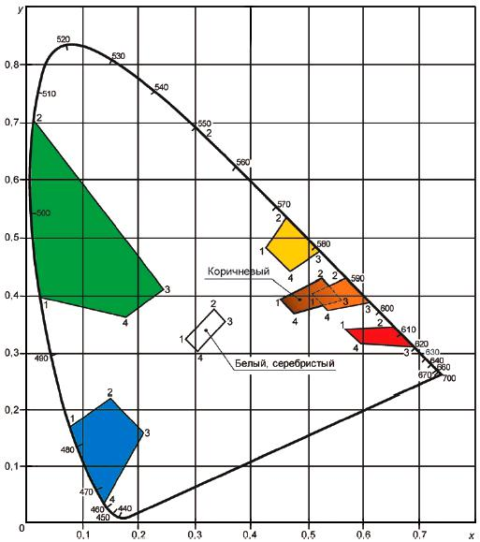
Рисунок 1 - График цветовых областей для знаков со световозвращающей поверхностью

Рисунок 2 - График цветовых областей для знаков с внутренним и внешним освещением
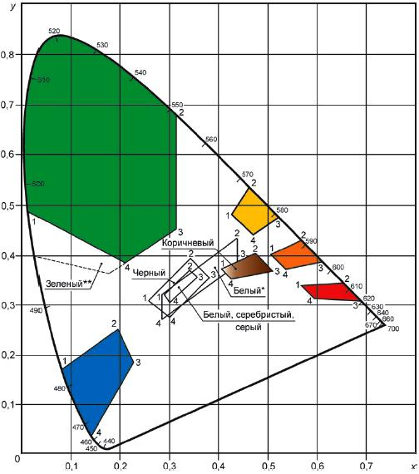
Рисунок 2 - График цветовых областей для знаков с внутренним и внешним освещением
(Измененная редакция, Изм. N 2).
5.6.2 Коэффициент яркости элементов изображений знаков должен соответствовать значениям, указанным в таблице 5.4.
Таблица 5.4
Цвет элемента изображения | Коэффициент яркости , %, не менее
 | Знаки со световозвращающей поверхностью | Знаки с внутренним и внешним освещением
Белый, серебристый | 35,0 (27,0)* | 75
Красный | 5,0 | 7
Оранжевый | 16,0 | 20
Желтый | 25,0 | 45
Зеленый | 4,0 | 10
Синий | 1,0 | 5
Серый | Не нормируется | От 16 до 24
Черный | Не нормируется | До 3
Коричневый | 3 | 5
* В скобках указано значение для пленок типа Б.
(Измененная редакция, Изм. N 2).
5.7 Маркировка и упаковка
5.7.1 Маркировку знака общей площадью не более 100 см наносят на его обратную сторону. Табличка должна изготовляться из световозвращающей пленки типа А белого или желтого цвета, на которую наносят маркирующие надписи черного цвета.
В дополнение к маркировке из световозвращающей пленки допускается наносить маркировку метками типа RFID и т.п.
Примечание - RFID-метка (Radio Frequency IDentification - радиочастотная идентификация) - устройство для хранения данных об объектах и их автоматической идентификации, которые считываются (записываются) посредством радиосигналов.
Маркировка должна содержать следующие данные:
а) товарный знак предприятия-изготовителя;
б) дату изготовления;
в) обозначение настоящего стандарта;
г) обозначение технических условий;
д) надпись "дата установки…" со свободным полем, на которое во время установки знака несмываемым маркером черного цвета наносят дату установки знака;
е) тип, наименование и номер серии используемой световозвращающей пленки.
Кроме этого, на знаках с внутренним освещением маркировка должна дополнительно содержать:
а) номинальное напряжение в вольтах;
б) количество ламп;
в) номинальную мощность каждой лампы в ваттах.
(Измененная редакция, Изм. N 2, 3).
5.7.2 Готовые знаки со световозвращающей поверхностью пакуют в количестве не более 10 шт. в целях упрощения погрузочно-разгрузочных работ.
Конструкция упаковки должна обеспечивать надежную защиту световозвращающей поверхности от повреждений. При необходимости лицевые поверхности знаков должны быть закрыты прокладками. В качестве прокладок для лицевых поверхностей, выполненных из пленок типа А, может быть использована подложка от этой пленки, которую размещают глянцевой стороной к знаку, причем двусторонние знаки должны иметь прокладки с обеих сторон. В качестве прокладок также допускается использование любой плотной бумаги или силиконизированной, используемой в световозвращающей пленке для защиты клеевого слоя.
В упаковке крупногабаритных знаков могут быть предусмотрены рейки для подвешивания знаков, что не исключает применения бумажных прокладок для защиты лицевых сторон. При размещении двух знаков одинакового размера в одной упаковке между лицевыми сторонами следует оставлять свободное пространство. Бумажные прокладки в этом случае не применяют. На упаковку рекомендуется наносить надписи по ГОСТ 14192, предупреждающие о возможности повреждения содержимого при неправильном хранении и транспортировании.
5.7.3 Готовые знаки (кроме световозвращающих) должны быть обернуты в упаковочную по ГОСТ 8273 или влагонепроницаемую по ГОСТ 515 бумагу и уложены в дощатые обрешетки по ГОСТ 12082 или фанерные ящики по ГОСТ 5959.
5.7.4 Маркировка транспортной тары - по ГОСТ 14192.

6 Требования к световозвращающей пленке для знаков
6.1 Фото- и колориметрические характеристики световозвращающей пленки для знаков и методы испытаний по этим характеристикам должны соответствовать требованиям, изложенным в разделах 5 и 8.
6.2 Пленка должна иметь закрытую оптическую систему и быть устойчивой к воздействию климатических факторов: ультрафиолетового излучения и знакопеременных температур, т.е. не допускать существенного растрескивания, шелушения, пузырения, сворачивания краев и других дефектов после испытаний по ГОСТ 32946.
После испытаний коэффициент световозвращения (удельный коэффициент силы света) должен быть не менее значений, установленных в 5.5.3.
Коэффициент яркости должен соответствовать 5.6.2, координаты цветности должны остаться в пределах, установленных в 5.6.1.
(Измененная редакция, Изм. N 3).
6.3 Пленка должна быть устойчива к статическому воздействию жидкостей: бензина, 3%-ного раствора NaCI, дистиллированной воды и минеральных масел, т.е. не допускать существенного растрескивания, шелушения, пузырения, сворачивания краев и других дефектов после испытаний по ГОСТ 9.403.
6.4 Пленка не должна допускать усадки (изменения размеров) свыше 0,5% в течение 10 мин и свыше 2% в течение 24 ч после удаления защитной подложки.
6.5 Пленка должна обладать достаточной гибкостью, т.е. не растрескиваться после испытаний по 7.4.
6.6 Пленка, наклеенная на основание знака, должна обладать достаточной ударной прочностью, т.е. не растрескиваться за пределами непосредственной области удара при испытании по 7.5.
6.7 Клеевой слой пленки должен обеспечивать необходимую прочность сцепления (адгезию пленки к основанию знака) при испытании по 7.6.
6.8 Подложка, если таковая предусмотрена конструкцией пленки, должна удаляться без усилия и без предварительного вымачивания в воде или специальном растворе, а также без надломов, разрывов или снятия клея с пленки.

7 Методы физических и электротехнических испытаний
7.1 Испытания должны проводиться при температуре воздуха (25±10) °С, относительной влажности 45% - 80%, атмосферном давлении 84-107 кПа (630-800 мм рт.ст.).
7.2 Знаки на соответствие требованиям 5.2.3 проверяют по следующей методике.
Знаки устанавливают в рабочее положение и воздействуют на них мелкими струями воды под давлением 203,68 кПа, падающими с высоты 1,5-2,0 м от верхней точки знаков под углом (30±2)° к вертикали и перекрывающими габаритные размеры знаков не менее чем на 200 мм. Температура воды должна быть от 3 °С до 20 °С. Длительность испытания - 15 мин. Через каждые 3 мин знаки поворачивают вокруг вертикальной оси на угол 90°.
Допускается прерывать испытания на время поворота знаков.
После окончания испытания с наружных поверхностей удаляют воду, вскрывают и осматривают знаки. Знаки считают выдержавшими испытания, если на лампах и контактах не будет обнаружено капель воды.
7.3 Прочность лакокрасочного покрытия знака (5.2.4) проверяют по ГОСТ 15140, метод 2.
7.4 Пленку на гибкость (6.5) испытывают по следующей методике.
Образец пленки размером 150х20 мм огибают в течение 1-2 с вокруг стального цилиндра диаметром 5 мм, клеевым слоем вовнутрь, предварительно припудрив тальком обнаженный клеевой слой.
7.5 Пленки на ударную прочность (6.6) испытывают по следующей методике.
Фрагмент знака подвергают ударному воздействию путем сбрасывания на него стального бойка со сферическим наконечником радиусом 8 мм и минимальной массой 1 кг с высоты 1000 мм.
7.6 Адгезию пленки к основанию знака (6.7) определяют по следующей методике.
Световозвращающий материал на лицевой поверхности фрагмента знака (образца) размером 200х100 мм разрезают острым лезвием до металлического основания параллельными сечениями (через каждые 10 мм) на 10 полос. Образец прижимают световозвращающим материалом вниз в горизонтальной плоскости. К предварительно отклеенному вручную на длину 10-20 мм концу одной из полос пленки перпендикулярно подвешивают груз массой 0,4 кг на 10 мин. Операцию повторяют для каждой из полос.
Образец считают выдержавшим испытания, если не будет обнаружено отслаивания каждой из полос пленки от основания на длину более 120 мм.
7.7 Сопротивление изоляции (5.4.2) проверяют на образце знака с отключенными лампами. Сопротивление изоляции измеряют мегаомметром постоянного тока напряжением 500 В с погрешностью измерения ±7,5%.
7.8 Электрическую прочность изоляции знаков с внутренним освещением проверяют без ламп на высоковольтной установке переменного тока частотой 50 Гц, мощностью не менее 500 Вт. Напряжение в течение 20 с повышают плавно от нуля или от значения, не превышающего номинального, до испытательного значения. Под напряжением знаки выдерживают 1 мин, после чего плавно, в течение 10 с, напряжение снижают до нуля. Погрешность измерения напряжения не должна выходить за пределы ±5%.

8 Методы фото- и колориметрических испытаний
8.1 Метод фотометрических испытаний
8.1.1 Яркость знаков с внутренним освещением (5.5.1) измеряют фотоэлектрическим яркомером с фотометрической головкой, корригированной под относительную спектральную световую эффективность дневного зрения (ГОСТ 8.332), аттестованным и поверенным в установленном порядке.
Яркость измеряют в геометрическом центре элемента изображения данного цвета в круге диаметром (20±1) мм. Выделение данного круга осуществляют либо внешними диафрагмами, либо, если позволяет конструкция яркомера, диафрагмой его фотоприемника.
За результат измерения принимают среднеарифметическое значение трех измерений.
При выполнении измерений в знак устанавливают контрольный источник света применяемого в знаке типа, в котором поддерживают электрический режим, обеспечивающий номинальный световой поток.
В случае, если в знаке используют несколько источников света, то контрольные источники подбирают так, чтобы их электрические режимы, обеспечивающие номинальный световой поток, отличались между собой не более чем на 5%.
Электрический источник питания должен обеспечивать стабильность напряжения не хуже ±0,5%. Основная относительная погрешность контрольных электроизмерительных приборов не должна быть более ±0,5%.
Измерения выполняют в отсутствие посторонних засветок, влияющих на результат измерения, при климатических условиях, соответствующих 7.1.
8.1.2 Для определения равномерности распределения яркости по полю изображения одного цвета знаков с внутренним освещением (5.5.1) визуально выбирают точки с максимальной и минимальной яркостью, измеряют их яркость согласно 8.1.1 и вычисляют отношение максимальной яркости к минимальной.
8.1.3 Измерение освещенности на поверхности знака с внешним освещением выполняют стандартным люксметром, аттестованным и поверенным в установленном порядке, с верхним пределом измерения не менее 500 лк и основной относительной погрешностью не более ±10%.
Условия проведения измерений должны соответствовать требованиям 8.1.1.
8.1.4 Коэффициент световозвращения знаков с световозвращающей поверхностью измеряют по схеме, приведенной на рисунке 3, при заданных в 5.5.3 условиях наблюдения.
Условия испытания - по ГОСТ 32946.
За результат испытания принимают среднеарифметическое значение результатов трех измерений.
(Измененная редакция, Изм. N 3).

Рисунок 3 - Схема фотометрирования знаков со световозвращающей поверхностью
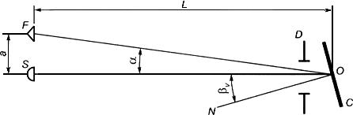
- образец элемента изображения знака исследуемого цвета; - осветитель прожекторного типа; - фотометрическая головка, соответствующая 8.1.1; - геометрический центр образца; - ось отсчета; - нормаль к поверхности образца; - диафрагма, фиксирующая освещаемую площадь образца; - расстояние фотометрирования; - расстояние между центрами источника и фотометрической головки; - угол наблюдения () задается стандартом (таблица 5.2); - угол освещения в вертикальной плоскости (между нормалью к поверхности образца и осью отсчета) задается стандартом (таблица 5.2); =0° на схеме не указан
Рисунок 3 - Схема фотометрирования знаков со световозвращающей поверхностью
Коэффициент световозвращения (кд·лк·м) определяют по формуле
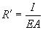, (1)
где - сила света, отраженного образцом, кд;
- освещенность, создаваемая осветителем в точке , лк;
- освещаемая площадь образца, определяемая размерами диафрагмы , м.
Осветитель должен соответствовать источнику прожекторного типа А [=(2856±50) К], колебания освещенности в точке не должны превышать ±1%, неравномерность распределения освещенности по площади диафрагмы - не более ±5%, свет, излучаемый осветителем, должен быть неполяризованным. Внешние условия - в соответствии с 8.
1.1.
8.2 Метод колориметрических испытаний
8.2.1 Измерение координат цветности образцов элементов изображений знаков выполняют спектральным или колориметрическим методом относительно источника типа Д65 (ГОСТ 7721) при геометрии измерения 45°/0° (угол освещения/угол отражения).
Координаты цветности определяют в колориметрической системе МКО 1931 г.
8.2.2 Измерение коэффициента яркости () элементов изображений знаков выполняют фото- или колориметрическим методом относительно источника типа Д65 (ГОСТ 7721) при геометрии измерения 45°/0°. При фотометрическом методе размер совершенного отражающего рассеивателя должен соответствовать размеру исследуемого образца.
Измерение коэффициента яркости флуоресценции проводят спектроколориметром при геометрии измерения 45°/0° относительно источника света Д65 (ГОСТ 7721) со спектральной плотностью мощности излучения (), соответствующей дневному свету в спектральном диапазоне от 300 до 380 нм, с возможностью перекрытия ультрафиолетовой части излучения.
(Измененная редакция, Изм. N 2, 3).

9 Транспортирование и хранение
9.1 При транспортировании знаков необходимо исключить попадание воды на их поверхность. Дощатые обрешетки и фанерные ящики, применяемые для упаковки знаков, следует закреплять таким образом, чтобы исключить взаимный контакт поверхностей знаков.
9.2 Хранить знаки следует внутри помещений установленными на торцы. При необходимости кратковременного складирования под открытым небом следует удалить все упаковочные материалы во избежание их контакта с лицевой поверхностью знака. Знаки устанавливают вертикально на подставки или деревянные бруски размером 5х10 см, что обеспечивает свободную циркуляцию воздуха и нормальное испарение влаги с лицевой поверхности.
Следует избегать соприкосновения знаков с деревянными опорами и деталями упаковки в местах возможного попадания воды и грязи.
9.3 Условия хранения и транспортирования знаков в части воздействия климатических факторов согласно группе условий хранения ОЖ4 по ГОСТ 15150.

10 Гарантии изготовителя
10.1 Изготовитель должен гарантировать соответствие знаков требованиям настоящего стандарта при соблюдении условий хранения, транспортирования и эксплуатации.
10.2 Гарантийный срок для знаков с внутренним и внешним освещением - два года со дня ввода в эксплуатацию, а для знаков со световозвращающей поверхностью:
- изготовленных с применением пленки типа А - не менее семи лет со дня ввода в эксплуатацию;
- изготовленных с применением пленки типов Б и В - не менее 10 лет со дня ввода в эксплуатацию.
(Измененная редакция, Изм. N 2, 3).

11 Указания по эксплуатации
Эксплуатацию знаков осуществляют по ГОСТ 32945
Раздел 11. (Введен дополнительно, Изм. N 3).

Приложение А (обязательное). Изображения, номера и наименования знаков
Приложение А
(обязательное)
Таблица А.1 - Предупреждающие знаки
Изображение и номер знака |  | Наименование знака
1.1 |  | Железнодорожный переезд со шлагбаумом
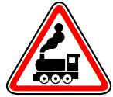  1.2 |  | Железнодорожный переезд без шлагбаума
1.3.1 |  | Однопутная железная дорога
1.3.2 |  | Многопутная железная дорога
 |  | Приближение к железнодорожному переезду
1.4.1 | 1.4.2
1.4.3 | 1.4.4
1.4.5 | 1.4.6
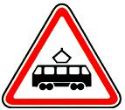.  1.5 |  | Пересечение с трамвайной линией
1.6 |  | Пересечение равнозначных дорог
1.7 |  | Пересечение с круговым движением
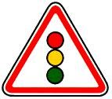  1.8 |  | Светофорное регулирование
1.9 |  | Разводной мост
1.10 |  | Выезд на набережную
1.11.1  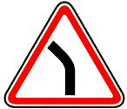  1.11.2 |  | Опасный поворот
1.12.1  1.12.2 |  | Опасные повороты
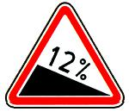  1.13 |  | Крутой спуск
1.14 |  | Крутой подъем
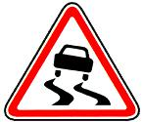  1.15 |  | Скользкая дорога
1.16 |  | Неровная дорога
1.17 |  | Искусственная неровность
1.18 |  | Выброс гравия
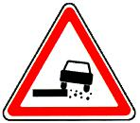  1.19 |  | Опасная обочина
1.20.1  1.20.2  1.20.3 |  | Сужение дороги
1.21 |  | Двустороннее движение
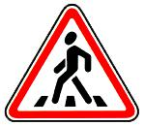  1.22 |  | Пешеходный переход
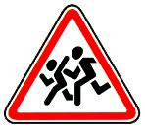  1.23 |  | Дети
1.24 |  | Пересечение с велосипедной дорожкой или велопешеходной дорожкой
1.25 |  | Дорожные работы
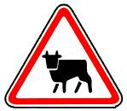  1.26 |  | Перегон скота
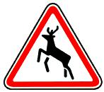  1.27 |  | Дикие животные
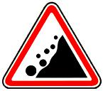  1.28 |  | Падение камней
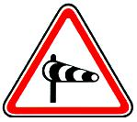  1.29 |  | Боковой ветер
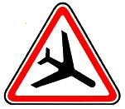  1.30 |  | Низколетящие самолеты
1.31 |  | Тоннель
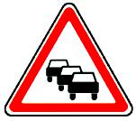  1.32 |  | Затор
1.33 |  | Прочие опасности
 |  | Направление поворота
1.34.1
1.34.2
1.34.3
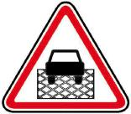  1.35 |  | Участок перекрестка
Таблица А.1 (Измененная редакция, Изм. N 3).
Таблица А.2 - Знаки приоритета
Изображение и номер знака | Наименование знака
2.1 | Главная дорога
2.2 | Конец главной дороги
2.3.1 | Пересечение с второстепенной дорогой
2.3.2 | Примыкание второстепенной дороги
2.3.3
2.3.4
2.3.5
2.3.6
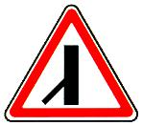
2.3.7
2.4 | Уступите дорогу
2.5 | Движение без остановки запрещено
2.6 | Преимущество встречного движения
2.7 | Преимущество перед встречным движением

Таблица А.3 - Запрещающие знаки
Изображение и номер знака | Наименование знака
3.1 | Въезд запрещен
3.2 | Движение запрещено
3.3 | Движение механических транспортных средств запрещено
3.4 | Движение грузовых автомобилей запрещено
3.5 | Движение мотоциклов запрещено
3.6 | Движение тракторов запрещено
3.7 | Движение с прицепом запрещено
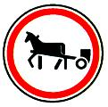  3.8 | Движение гужевых повозок запрещено
3.9 | Движение велосипедов и мопедов запрещено
3.10 | Движение пешеходов запрещено
3.11 | Ограничение массы
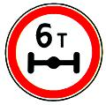  3.12 | Ограничение массы, приходящейся на ось транспортного средства
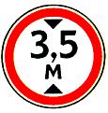  3.13 | Ограничение высоты
3.14 | Ограничение ширины
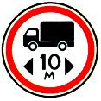  3.15 | Ограничение длины
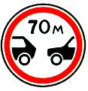  3.16 | Ограничение минимальной дистанции
3.17.1 | Таможня
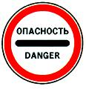  3.17.2 | Опасность
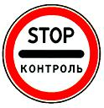  3.17.3 | Контроль
3.18.1 | Поворот направо запрещен
3.18.2 | Поворот налево запрещен
3.19 | Разворот запрещен
3.20 | Обгон запрещен
3.21 | Конец запрещения обгона
3.22 | Обгон грузовым автомобилям запрещен
3.23 | Конец запрещения обгона грузовым автомобилям
3.24 | Ограничение максимальной скорости
3.25 | Конец ограничения максимальной скорости
3.26 | Подача звукового сигнала запрещена
3.27 | Остановка запрещена
3.28 | Стоянка запрещена
3.29 | Стоянка запрещена по нечетным числам месяца
3.30 | Стоянка запрещена по четным числам месяца
3.31 | Конец всех ограничений
3.32 | Движение транспортных средств с опасными грузами запрещено
3.33 | Движение транспортных средств с взрывчатыми и легковоспламеняющимися грузами запрещено
 | Движение автобусов запрещено
3.34
Таблица А.3. (Измененная редакция, Изм. N 3).
Таблица А.4 - Предписывающие знаки
Изображение и номер знака | Наименование знака
4.1.1 | Движение прямо
4.1.2 | Движение направо
4.1.3 | Движение налево
4.1.4 | Движение прямо или направо
4.1.5 | Движение прямо или налево
4.1.6 | Движение направо или налево
4.2.1 | Объезд препятствия справа
4.2.2 | Объезд препятствия слева
4.2.3 | Объезд препятствия справа или слева
4.3 | Круговое движение
4.4.1 | Велосипедная дорожка
4.4.2 | Конец велосипедной дорожки
4.5.1 | Пешеходная дорожка
4.5.2 | Пешеходная и велосипедная дорожка с совмещенным движением (велопешеходная дорожка с совмещенным движением)
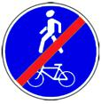  4.5.3 | Конец пешеходной и велосипедной дорожки с совмещенным движением (конец велопешеходной дорожки с совмещенным движением)
4.5.4 | Пешеходная и велосипедная дорожка с разделением движения (велопешеходная дорожка с разделением движения)
4.5.5
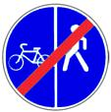  4.5.6 | Конец пешеходной и велосипедной дорожки с разделением движения (конец велопешеходной дорожки с разделением движения)
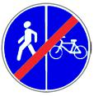
4.5.7
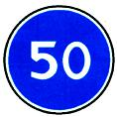  4.6 | Ограничение минимальной скорости
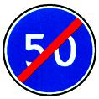  4.7 | Конец ограничения минимальной скорости
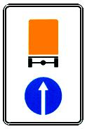  4.8.1  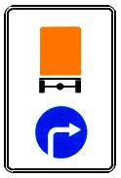  4.8.2  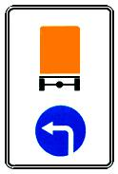  4.8.3 | Направление движения транспортных средств с опасными грузами
Таблица А.4. (Измененная редакция, Изм. N 3).
Таблица А.5 - Знаки особых предписаний
Изображение и номер знака | Наименование знака
5.1 | Автомагистраль
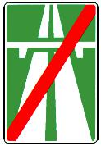  5.2 | Конец автомагистрали
5.3 | Дорога для автомобилей
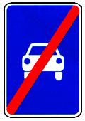  5.4 | Конец дороги для автомобилей
5.5 | Дорога с односторонним движением
5.6 | Конец дороги с односторонним движением
5.7.1  5.7.2 | Выезд на дорогу с односторонним движением
5.8 | Реверсивное движение
5.9 | Конец реверсивного движения
5.10 | Выезд на дорогу с реверсивным движением
5.11.1 | Дорога с полосой для маршрутных транспортных средств
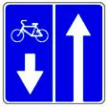  5.11.2 | Дорога с полосой для велосипедистов
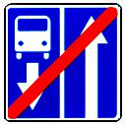  5.12.1 | Конец дороги с полосой для маршрутных транспортных средств
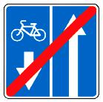  5.12.2 | Конец дороги с полосой для велосипедистов
5.13.1  5.13.2 | Выезд на дорогу с полосой для маршрутных транспортных средств
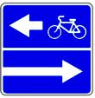  5.13.3 | Выезд на дорогу с полосой для велосипедистов
5.13.4
5.14.1 | Полоса для маршрутных транспортных средств
 | Полоса для велосипедистов
5.14.2
5.14.3 | Конец полосы для маршрутных транспортных средств
 | Конец полосы для велосипедистов
5.14.4
5.15.1 | Направления движения по полосам
5.15.2 | Направления движения по полосе
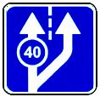  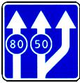  5.15.3  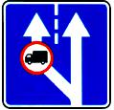  5.15.4 | Начало полосы
5.15.5  5.15.6 | Конец полосы
.  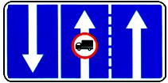  5.15.7 | Направление движения по полосам
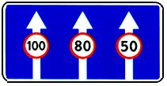  5.15.8 | Число полос
5.16 | Место остановки автобуса и (или) троллейбуса
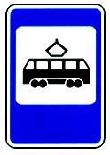  5.17 | Место остановки трамвая
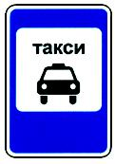  5.18 | Место стоянки легковых такси
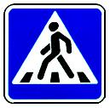  5.19.1  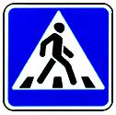  5.19.2 | Пешеходный переход
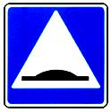  5.20 | Искусственная неровность
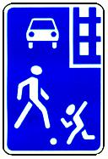  5.21 | Жилая зона
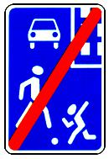  5.22 | Конец жилой зоны
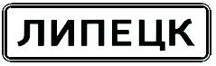  5.23.1* | Начало населенного пункта
________________
* Здесь и далее - знаки индивидуального проектирования.
5.23.2
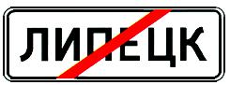  5.24.1*  5.24.2 | Конец населенного пункта
5.25* | Начало населенного пункта
5.26* | Конец населенного пункта
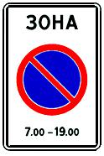  5.27 | Зона с ограничениями стоянки
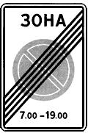  5.28 | Конец зоны с ограничениями стоянки
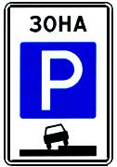  5.29 | Зона регулируемой стоянки
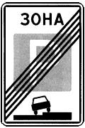  5.30 | Конец зоны регулируемой стоянки
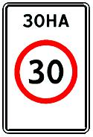  5.31 | Зона с ограничением максимальной скорости
5.32 | Конец зоны с ограничением максимальной скорости
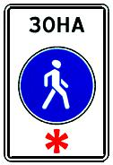  5.33 | Пешеходная зона
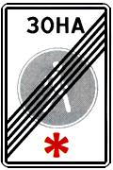  5.34 | Конец пешеходной зоны
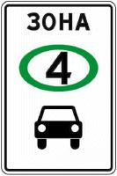  5.35 | Зона с ограничением экологического класса механических транспортных средств
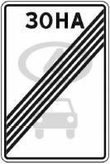  5.36 | Конец зоны с ограничением экологического класса по видам транспортных средств
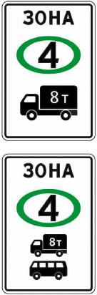  5.37 | Зона с ограничением экологического класса по видам транспортных средств
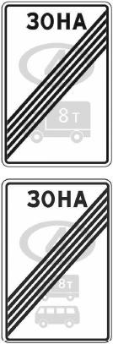  5.38 | Конец зоны с ограничением экологического класса по видам транспортных средств
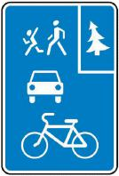  5.39 | Велосипедная зона
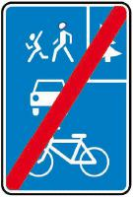  5.40 | Конец велосипедной зоны
(Поправка. ИУС N 3-2015), (Измененная редакция, Изм. N 3).

Таблица А.6 - Информационные знаки
Изображение и номер знака | Наименование знака
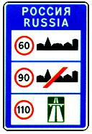  6.1 | Общие ограничения максимальной скорости
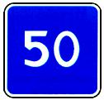  6.2 | Рекомендуемая скорость
6.3.1 | Место для разворота
6.3.2 | Зона для разворота
6.4 | Парковка (парковочное место)
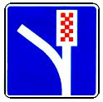  6.5 | Полоса для аварийной остановки
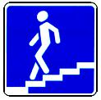  6.6 | Подземный пешеходный переход
6.7 | Надземный пешеходный переход
6.8.1  6.8.2  6.8.3 | Тупик
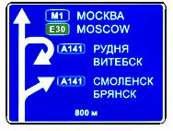  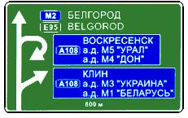  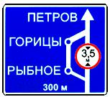  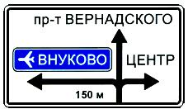  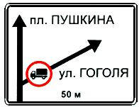  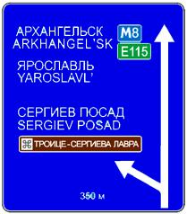  6.9.1* | Предварительный указатель направлений
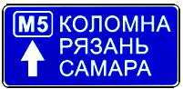  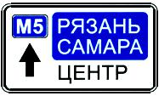  6.9.2* | Предварительный указатель направления
6.9.3 | Схема движения
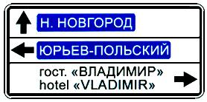  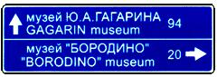  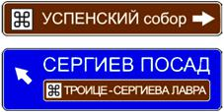  6.10.1* | Указатель направления
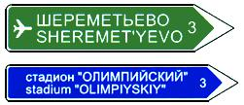
6.10.2*
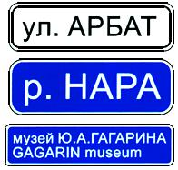  6.11* | Наименование объекта
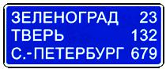  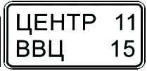  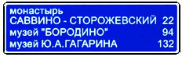  6.12* | Указатель расстояний
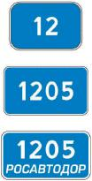  6.13 | Километровый знак
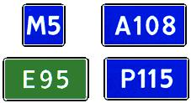  6.14.1 | Номер маршрута
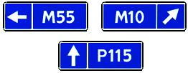  6.14.2 | Номер маршрута
6.15.1  6.15.2  6.15.3 | Направление движения для грузовых автомобилей
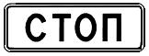  6.16 | Стоп-линия
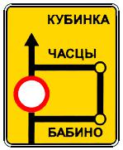  6.17* | Схема объезда
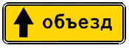  6.18.1  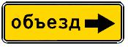  6.18.2  6.18.3 | Направление объезда
6.19.1  6.19.2 | Предварительный указатель перестроения на другую проезжую часть
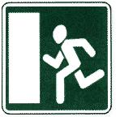  6.20.1 | Аварийный выход
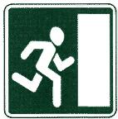
6.20.2
6.21.1 | Направление движения к аварийному выходу
6.21.2
Таблица А.6. (Измененная редакция, Изм. N 1, 3).
Таблица А.7 - Знаки сервиса
Изображение и номер знака | Наименование знака
7.1 | Пункт медицинской помощи
7.2 | Больница
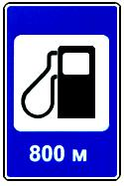  7.3 | Автозаправочная станция
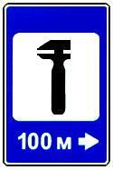  7.4 | Техническое обслуживание автомобилей
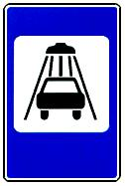  7.5 | Мойка автомобилей
7.6 | Телефон
7.7 | Пункт питания
7.8 | Питьевая вода
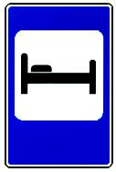  7.9 | Гостиница или мотель
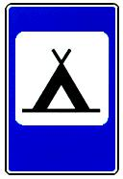  7.10 | Кемпинг
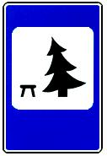  7.11 | Место отдыха
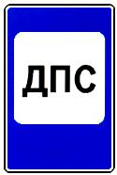  7.12 | Пост дорожно-патрульной службы
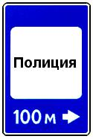  7.13 | Полиция
7.14.1 | Пункт таможенного контроля
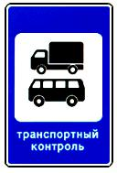  7.14.2 | Пункт транспортного контроля
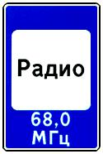  7.15 | Зона приема радиостанции, передающей информацию о дорожном движении
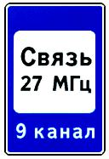  7.16 | Зона радиосвязи с аварийными службами
7.17 | Бассейн или пляж
7.18 | Туалет
7.19 | Телефон экстренной связи
7.20 | Огнетушитель
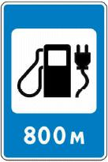  7.21 | Автозаправочная станция с возможностью зарядки электромобилей
(Измененная редакция, Изм. N 1, 3).
Таблица А.8 - Знаки дополнительной информации (таблички)
Изображение и номер знака |  | Наименование знака
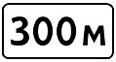  8.1.1  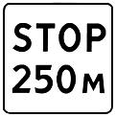  8.1.2  8.1.3  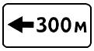  8.1.4 |  | Расстояние до объекта
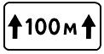  8.2.1  8.2.2 |  | Зона действия
8.2.3 | 8.2.4
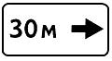
8.2.5
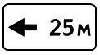
8.2.6
8.3.1  8.3.2  8.3.3 |  | Направление действия
8.4.1  8.4.2  8.4.3.1  8.4.3.2  8.4.4  8.4.5  8.4.6  8.4.7  8.4.8 |  | Вид транспортного средства
8.4.9 |  | Кроме вида транспортного средства
8.4.10
8.4.11
8.4.12
8.4.13
8.4.14
8.4.15
8.5.1 |  | Субботние, воскресные и праздничные дни
8.5.2 |  | Рабочие дни
8.5.3 |  | Дни недели
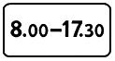  8.5.4  8.5.5  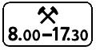  8.5.6  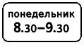  8.5.7 |  | Время действия
8.6.1  8.6.2  8.6.3  8.6.4  8.6.5  8.6.6  8.6.7  8.6.8  8.6.9 |  | Способ постановки транспортного средства на стоянку
8.7 |  | Стоянка с неработающим двигателем
8.8 |  | Платные услуги
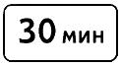  8.9.1 |  | Ограничение продолжительности стоянки
8.9.2 |  | Стоянка только для владельцев парковочных разрешений
8.9.3 |  | Стоянка только транспортных средств дипломатического корпуса
8.10 |  | Место для осмотра автомобилей
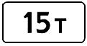  8.11 |  | Ограничение разрешенной максимальной массы
8.12 |  | Опасная обочина
8.13 |  | Направление главной дороги
8.14 |  | Полоса движения
8.15 |  | Слепые пешеходы
8.16 |  | Влажное покрытие
8.17 |  | Инвалиды
8.18 |  | Кроме инвалидов
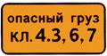  8.19 |  | Класс опасного груза
8.20.1  8.20.2 |  | Тип тележки транспортного средства
8.21.1 |  | Вид маршрутного транспортного средства
8.21.2
8.21.3
8.22.1  8.22.2  8.22.3 |  | Препятствие
8.23 |  | Фотовидеофиксация
8.24 |  | Работает эвакуатор
8.25 |  | Экологический класс транспортного средства
8.26 |  | Зарядка электромобилей
(Измененная редакция, Изм. N 2, 3).

Приложение Б (обязательное). Изображения знаков на масштабной сетке:
Приложение Б
(обязательное)

Предупреждающие знаки
1.1  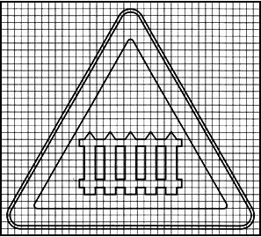 |  | 1.2  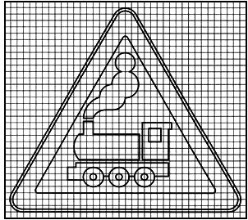
1.3.1  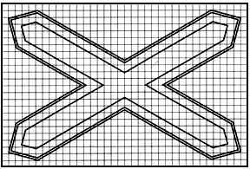 |  | 1.3.2
1.4.1  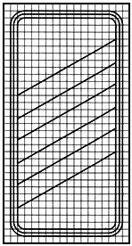 | 1.4.2  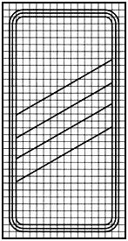 |  | 1.4.3  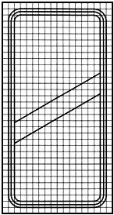
1.4.4  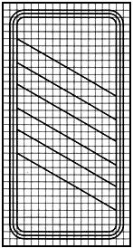 | 1.4.5  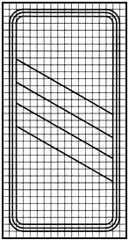 |  | 1.4.6  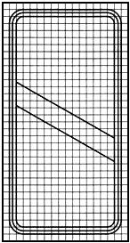
1.5  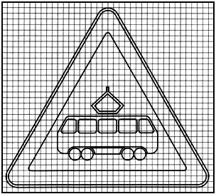 |  | 1.6  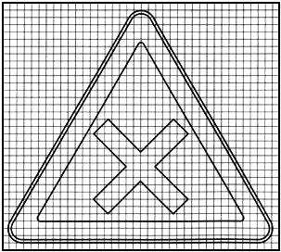
1.7  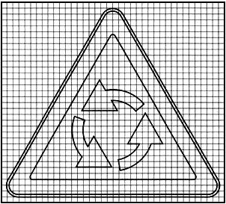 |  | 1.8  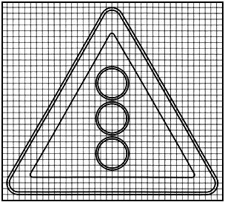
1.9  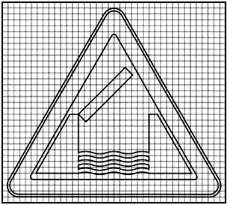 |  | 1.10  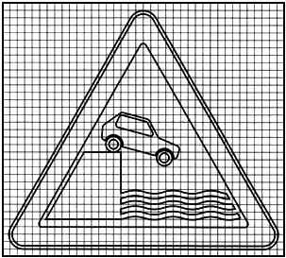
1.11.1  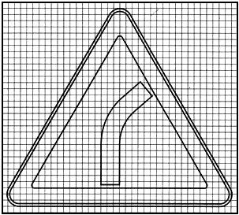 |  | 1.11.2  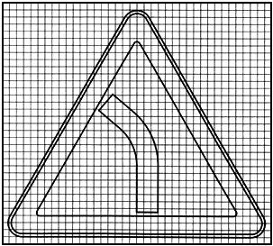
1.12.1  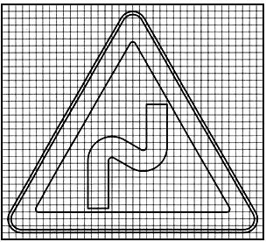 |  | 1.12.2  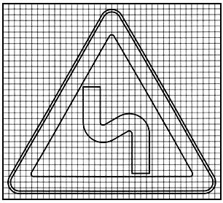
1.13  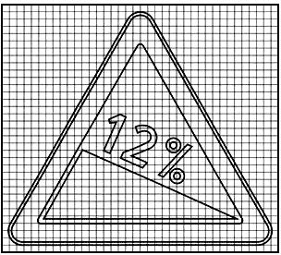 |  | 1.14  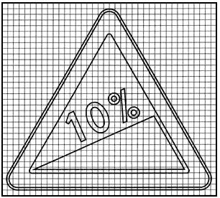
1.15  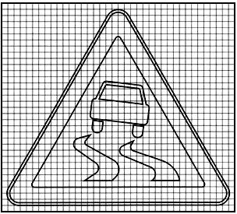 |  | 1.16  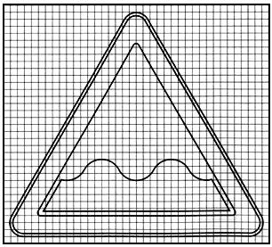
1.17  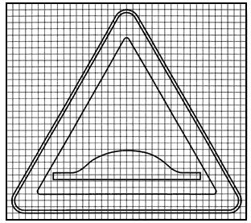 |  | 1.18  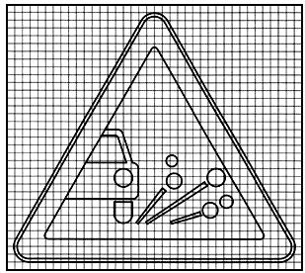
1.19  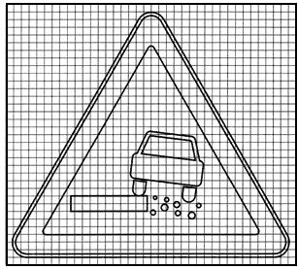 |  | 1.20.1  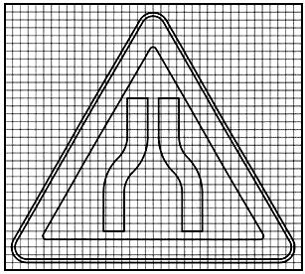
1.20.2  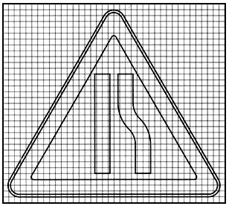 |  | 1.20.3  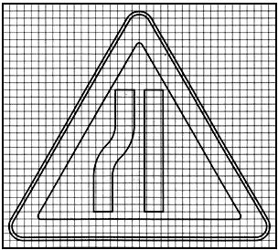
1.21  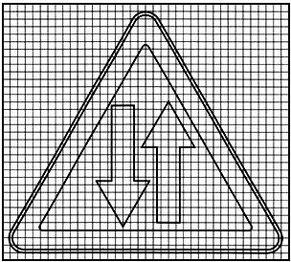 |  | 1.22  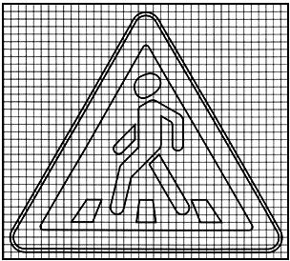
1.23  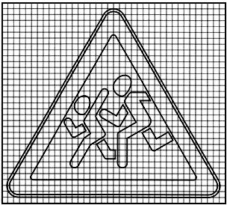 |  | 1.24  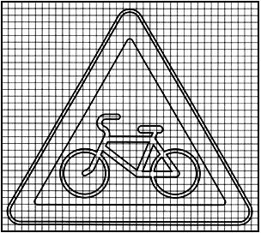
1.25 |  | 1.26  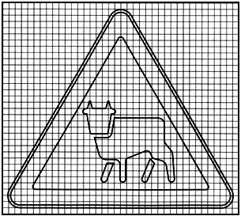
1.27  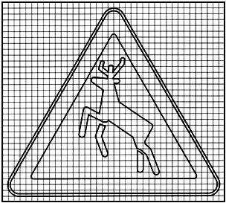 |  | 1.28  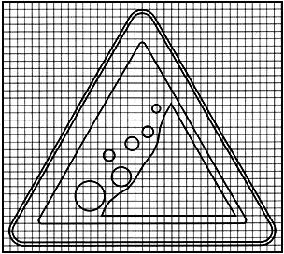
1.29  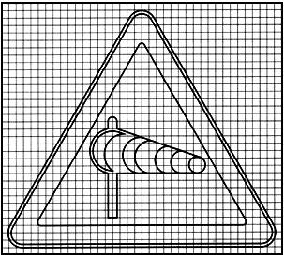 |  | 1.30  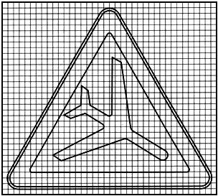
1.31  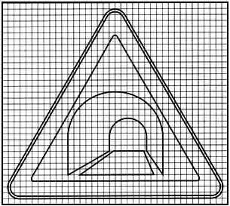 |  | 1.32  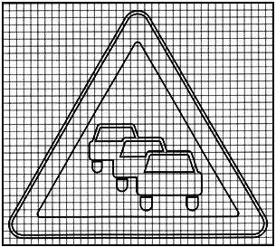
1.33
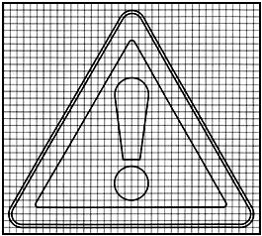

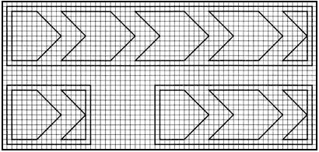 |  |  |  | 1.34.1
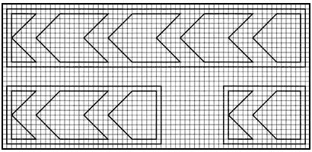 |  |  |  | 1.34.2
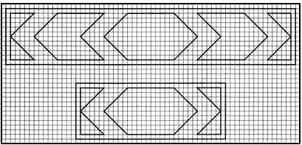 |  |  |  | 1.34.3
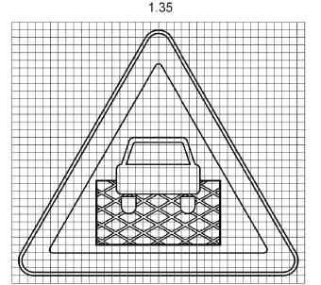
(Измененная редакция, Изм. N 3).

Знаки приоритета
2.1 | 2.2
2.3.1  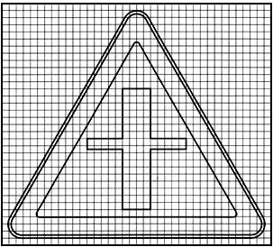 | 2.3.2  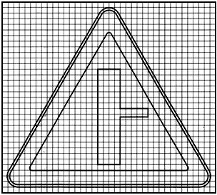
2.3.3  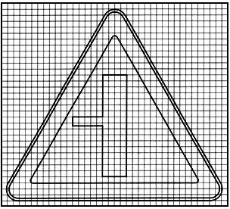 | 2.3.4  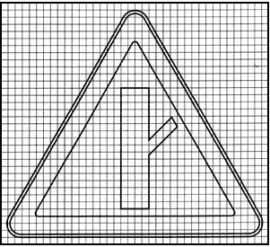
2.3.5  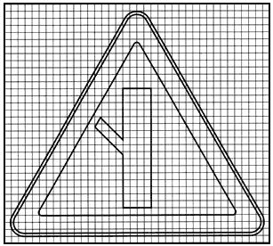 | 2.3.6  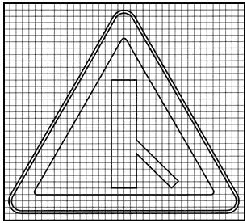
2.3.7  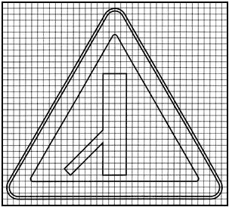 | 2.4  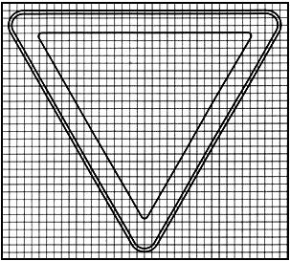
2.5 | 2.6
2.7
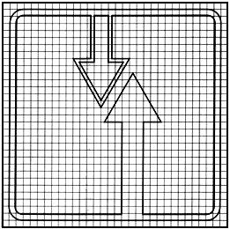

Запрещающие знаки
3.1  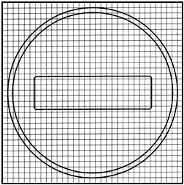 | 3.2
3.3  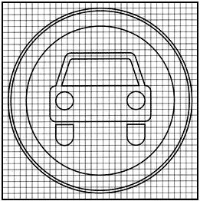 | 3.4
3.5 | 3.6
3.7 | 3.8  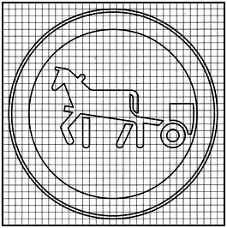
3.9 | 3.10
3.11 | 3.12  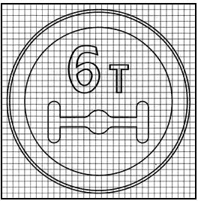
3.13  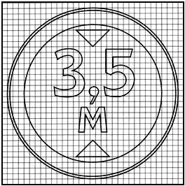 | 3.14  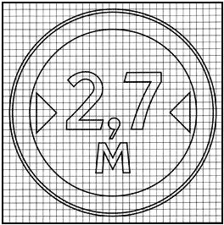
3.15 | 3.16  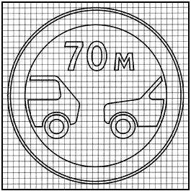
3.17.1  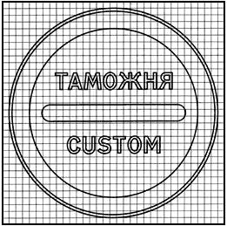 | 3.17.2  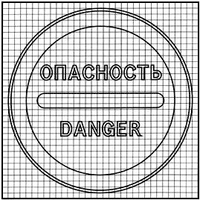
3.17.3  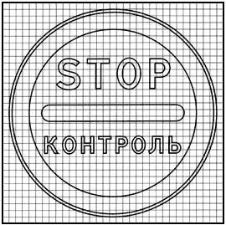 | 3.18.1
3.18.2 | 3.19
3.20  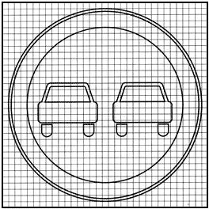 | 3.21
3.22 | 3.23
3.24  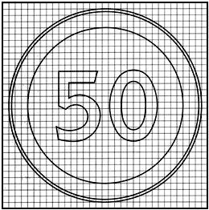 | 3.25
3.26 | 3.27
3.28 | 3.29
3.30 | 3.31
3.32 | 3.33
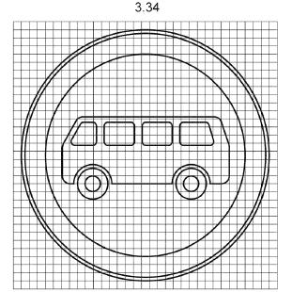
(Измененная редакция, Изм. N 3).

Предписывающие знаки
4.1.1 | 4.1.2
4.1.3 | 4.1.4
4.1.5 | 4.1.6
4.2.1 | 4.2.2
4.2.3 | 4.3
4.4 | 4.4.2
4.5 | 4.5.2
4.5.3 | 4.5.4
4.5.5 | 4.5.6
4.5.7 | 4.6  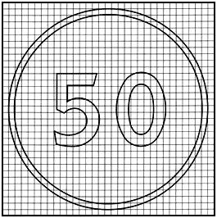
4.7 | 4.8.1  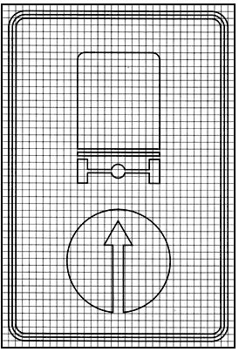
4.8.2  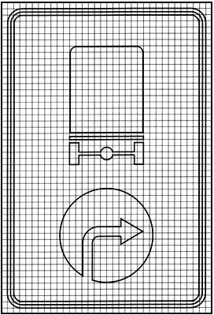 | 4.8.3  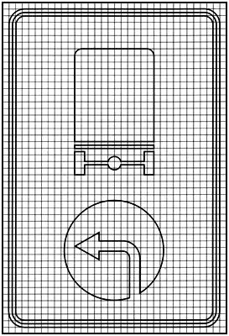

Знаки особых предписаний
5.1  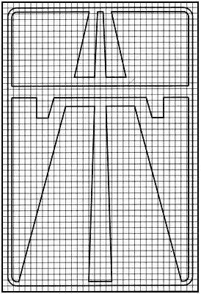 | 5.2  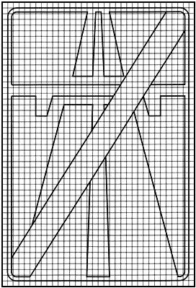
5.3  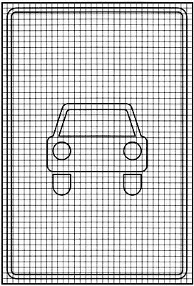 | 5.4  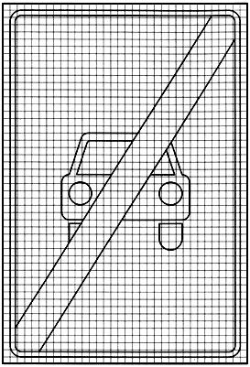
5.5  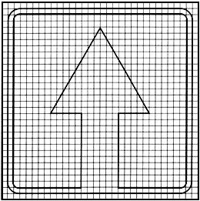 | 5.6
5.7.1

5.7.2

5.8  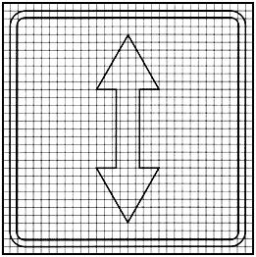 |  | 5.9
5.10  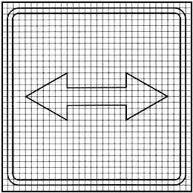 |  | 5.11  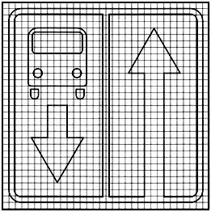
5.11.2
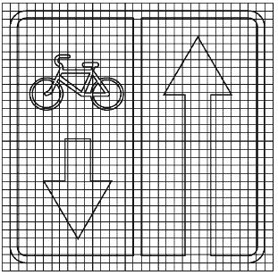
5.12.1  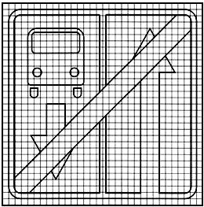 |  | 5.12.2  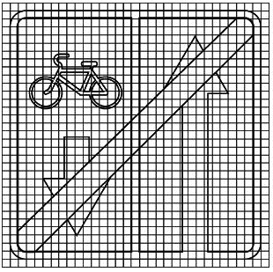
5.13.1
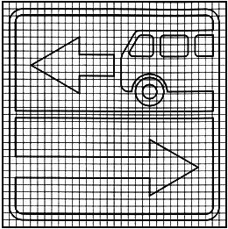
5.13.2  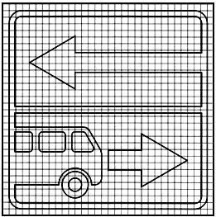 |  | 5.13.3  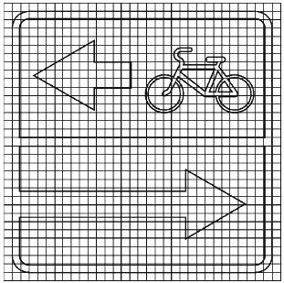
5.13.4  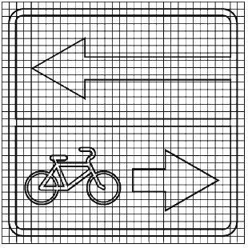 |  | 5.14  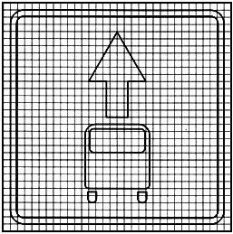
5.14.1

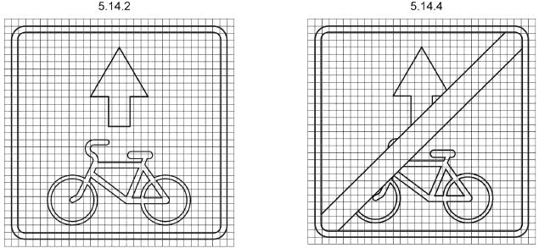
5.15.1
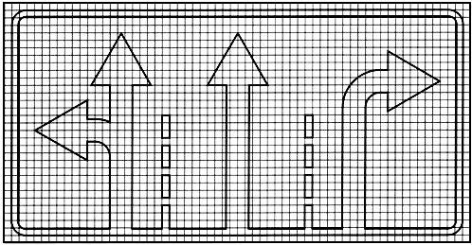
5.15.2  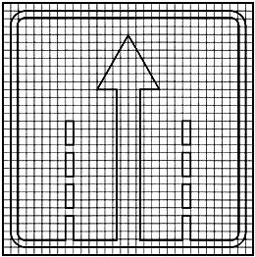 |  | 5.15.2  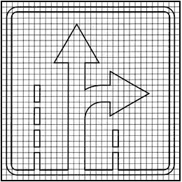
5.15.2 |  | 5.15.2  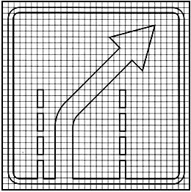
5.15.2 |  | 5.15.3  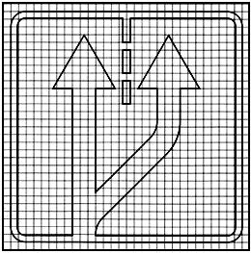
5.15.3  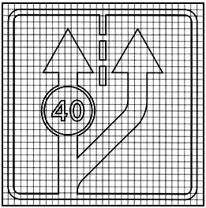 |  | 5.15.3  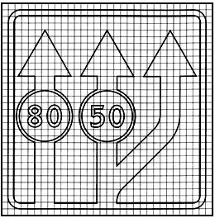
5.15.4  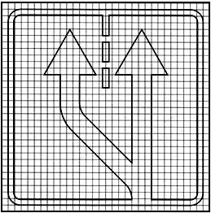 |  | 5.15.4  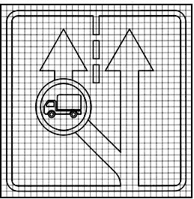
5.15.5  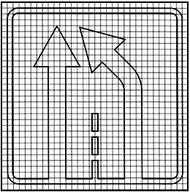 |  | 5.15.6
5.15.7
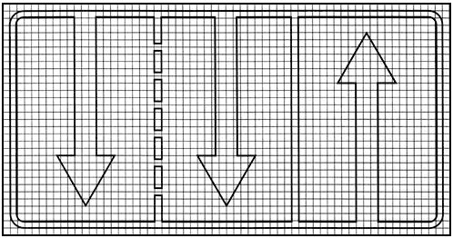

5.15.7
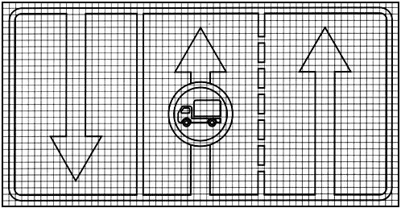

5.15.7
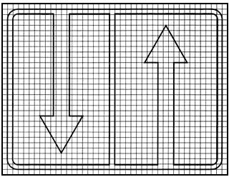

5.15.8
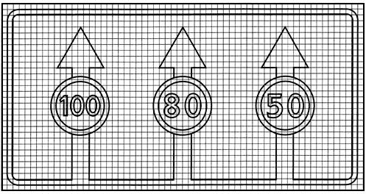

5.16  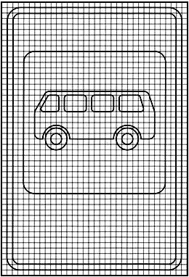 | 5.17  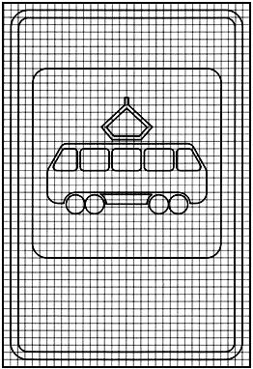
5.18  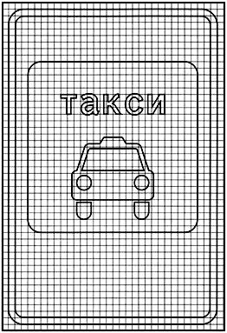 | 5.19.1  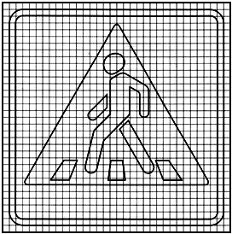
5.19.2  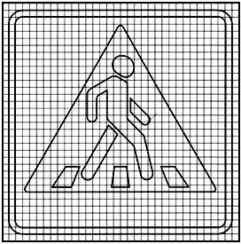 | 5.20  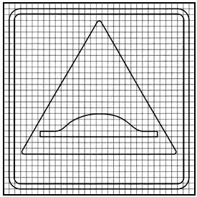
5.21  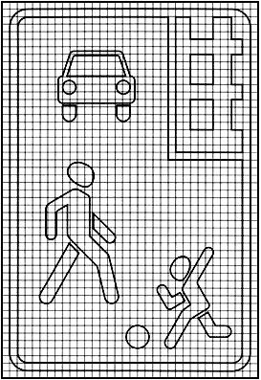 | 5.22  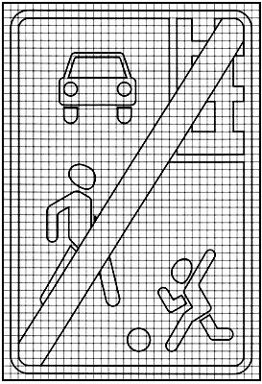
5.23.2
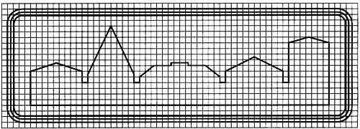

5.24.2
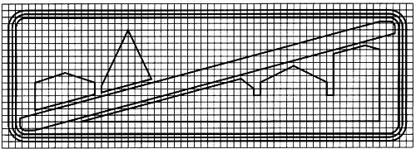

5.27  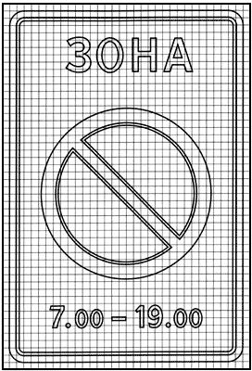 |  | 5.28  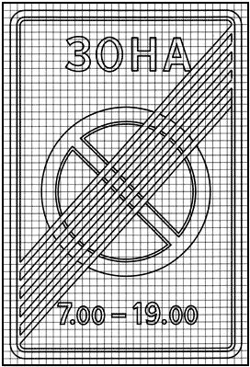
5.29  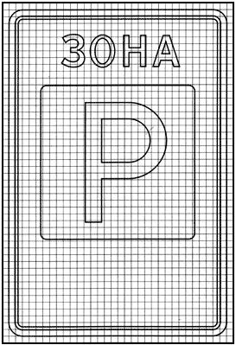 |  | 5.30  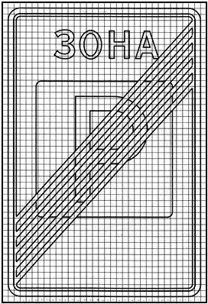
5.31  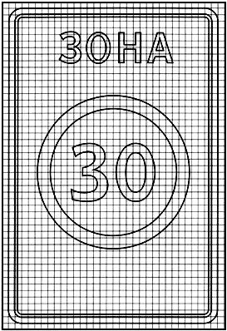 |  | 5.32
5.33  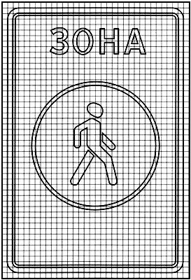 |  | 5.34  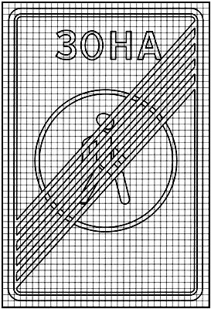
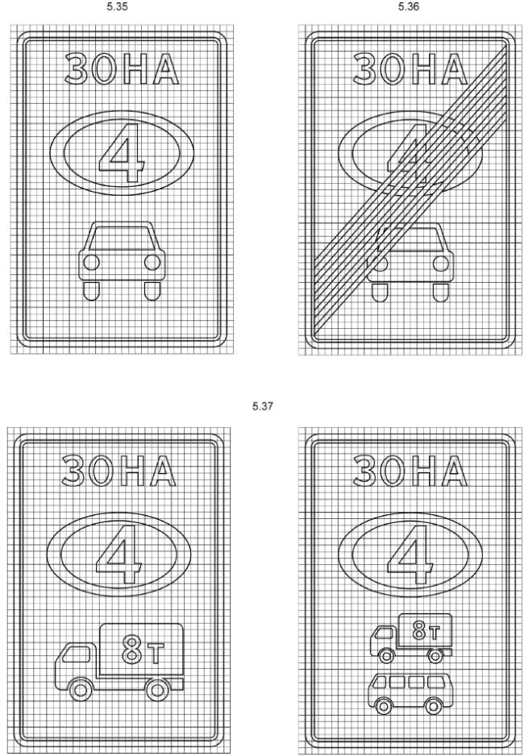
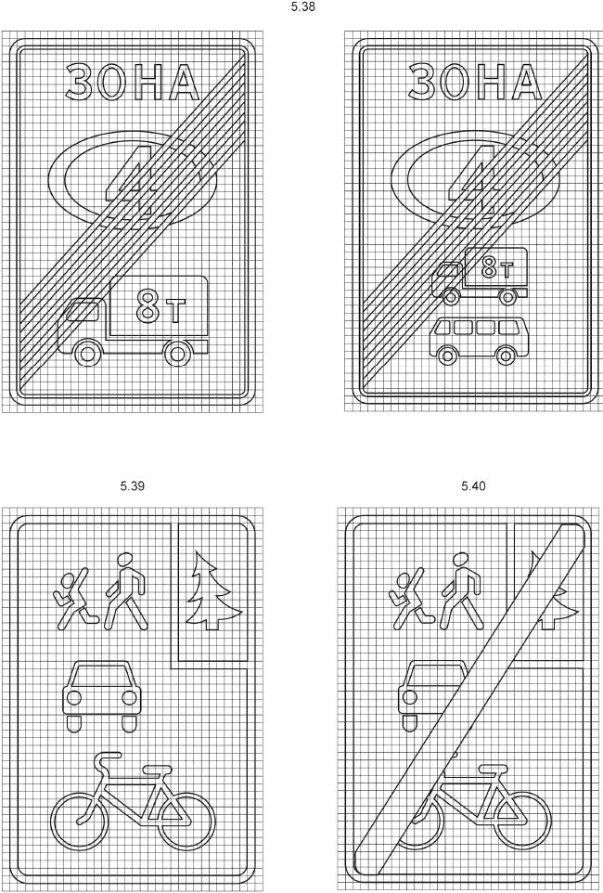
(Поправка. ИУС N 3-2015), (Измененная редакция, Изм. N 3).

Информационные знаки
6.1  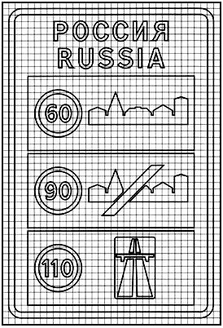 | 6.2  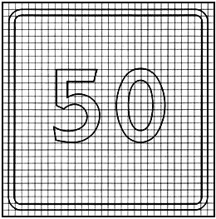
6.3.1  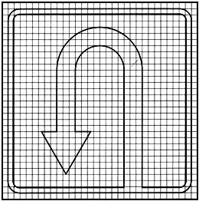 | 6.3.2  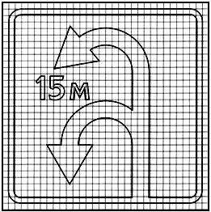
6.4
6.5
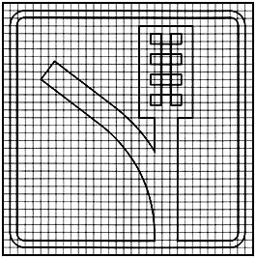
6.6  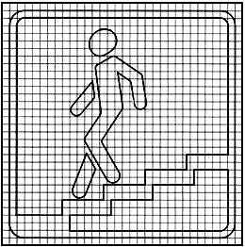 | 6.7  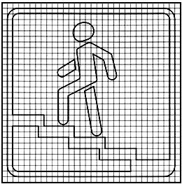
6.8.1 | 6.8.2
6.8.3 | 6.9.3  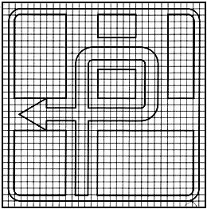
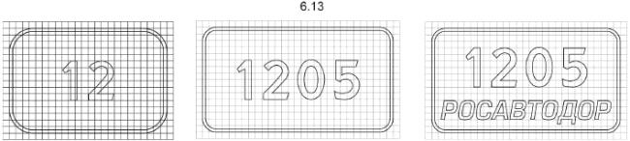

6.14.1
6.14.1
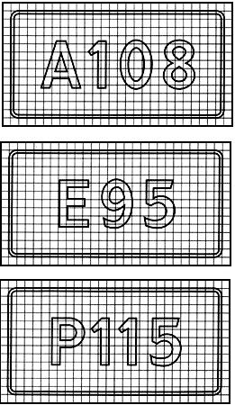

6.14.2
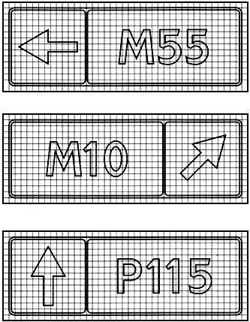

6.15.1
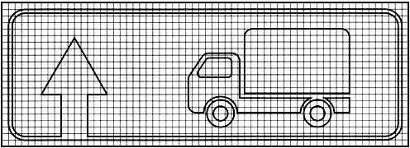

6.15.2
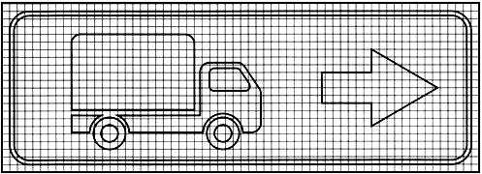

6.15.3
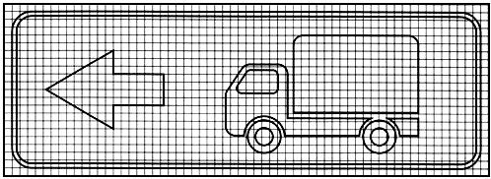

6.16
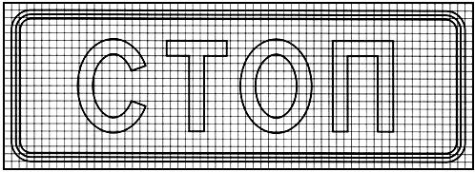

6.18.1
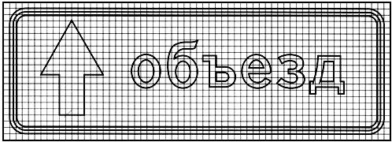

6.18.2
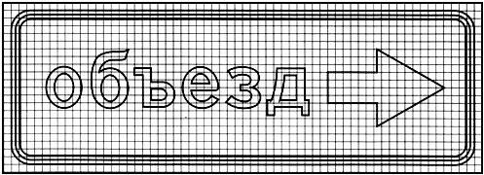

6.18.3
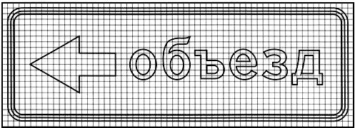

6.19.1  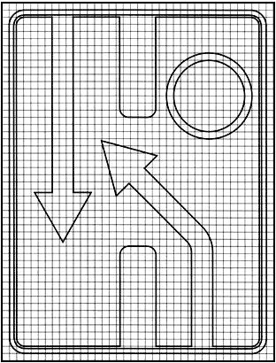 |  | 6.19.2  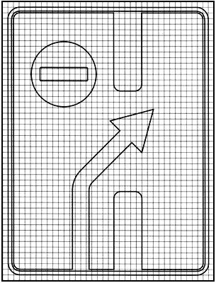
6.20.1 |  | 6.20.2
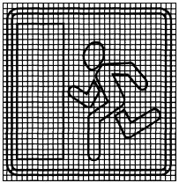 |  | 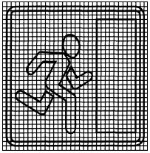
6.21.1
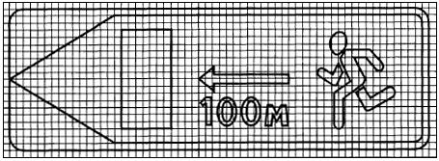

6.21.2
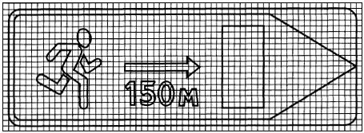
(Измененная редакция, Изм. N 3).

Знаки сервиса
7.1 | 7.2  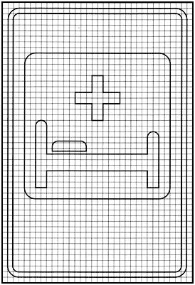
7.3  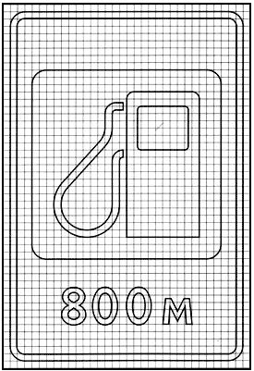 | 7.4  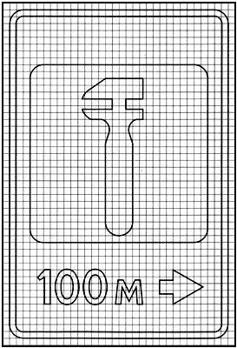
7.5  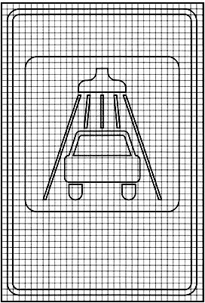 | 7.6  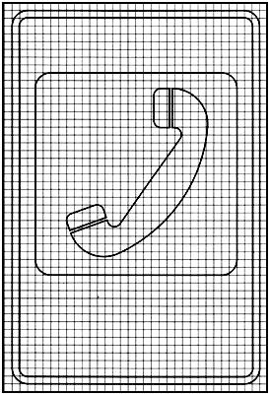
7.7 | 7.8  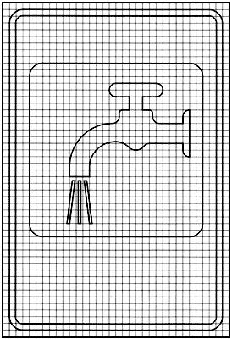
7.9  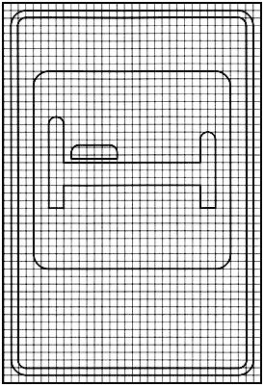 | 7.10  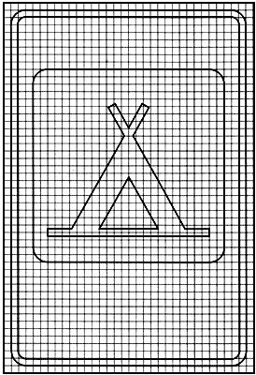
7.11  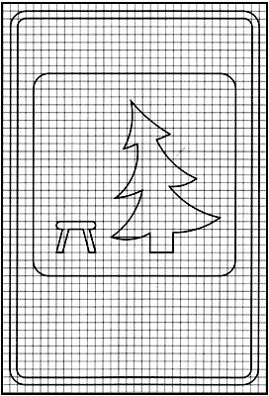 | 7.12
7.13  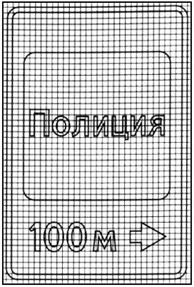 | 7.14  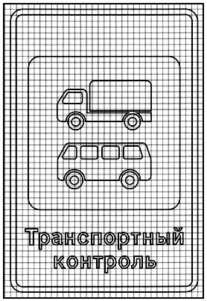
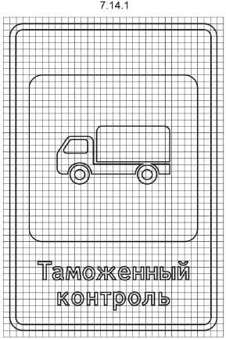
7.15  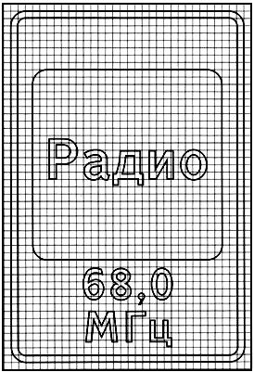 | 7.16  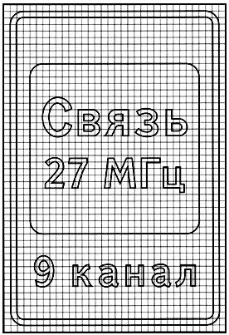
7.17 | 7.18
7.19 | 7.20
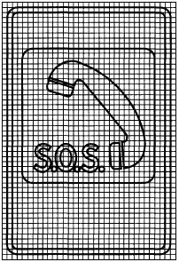
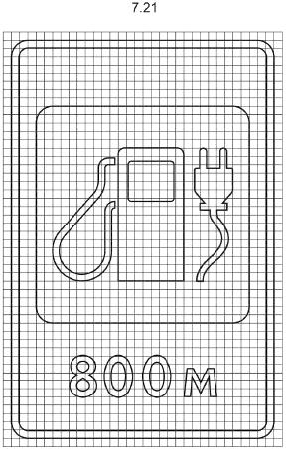
(Измененная редакция, Изм. N 3).

Знаки дополнительной информации (таблички)
8.1.1  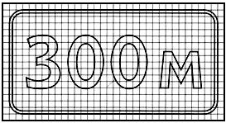 |  | 8.1.2  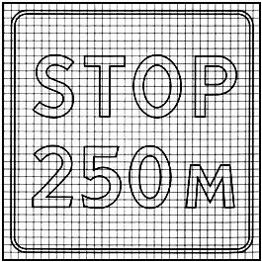
8.1.3  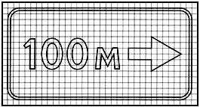 |  | 8.1.4  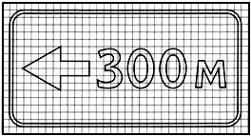
8.2.1
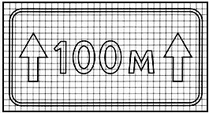

8.2.2  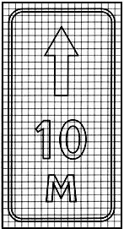 | 8.2.3  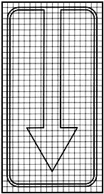 |  |  |  | 8.2.4  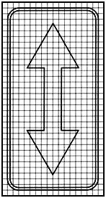
8.2.5  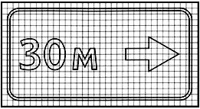 |  |  | 8.2.6  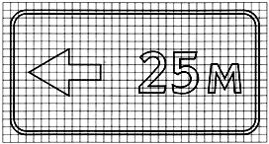
8.3.1  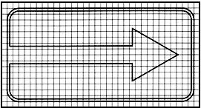 |  |  | 8.3.2  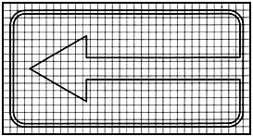
8.3.3  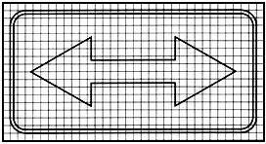 |  |  | 8.4.1  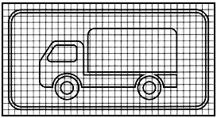
8.4.2  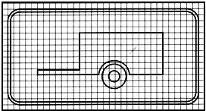 |  |  | 8.4.3  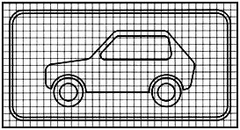
8.4.3.1
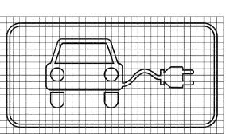

8.4.4  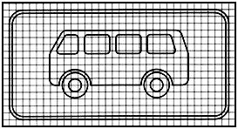 |  |  | 8.4.5  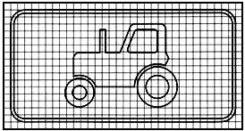
8.4.6 |  |  | 8.4.7
8.4.8  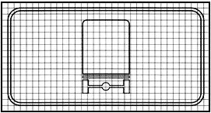 |  |  | 8.4.9  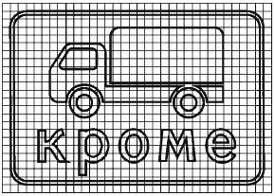
8.4.10  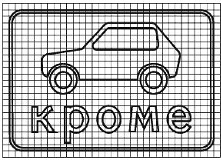 |  |  | 8.4.11  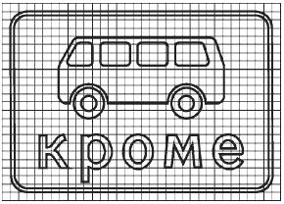
8.4.12  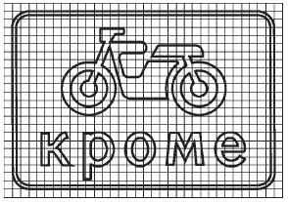 |  |  | 8.4.13
8.4.14  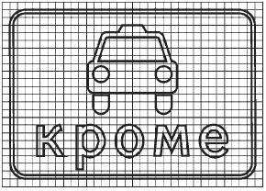 |  |  | 8.4.15  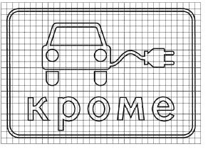
8.5.1
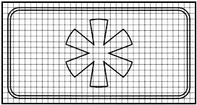
8.5.2 |  |  | 8.5.3
8.5.4  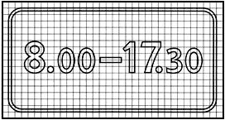 |  |  | 8.5.5  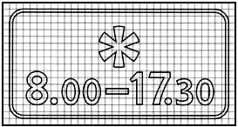
8.5.6  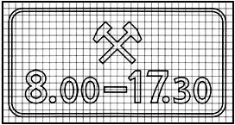 |  |  | 8.5.7  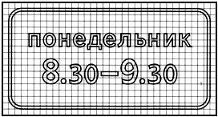
8.6.1  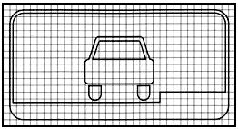 |  |  | 8.6.2  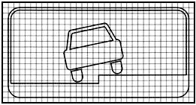
8.6.3  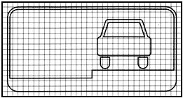 |  |  | 8.6.4  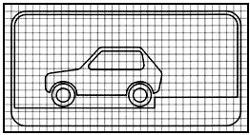
8.6.5  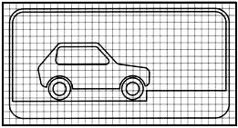 |  |  | 8.6.6  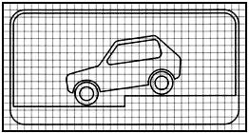
8.6.7  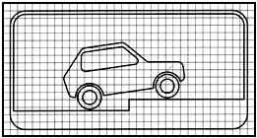 |  |  | 8.6.8  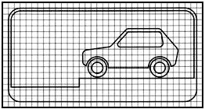
8.6.9  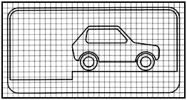 |  |  | 8.7  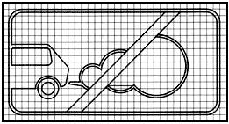
8.8 |  |  | 8.9.1  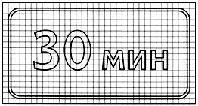
8.9.2 |  |  | 8.9.3  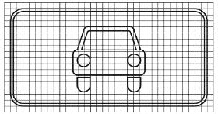
8.10  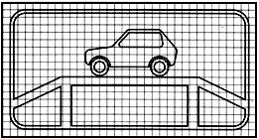 |  |  | 8.11  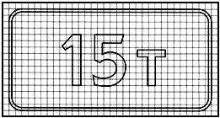
8.12
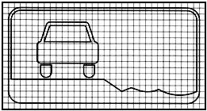

8.13  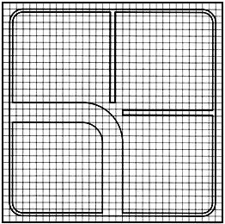 |  |  | 8.14  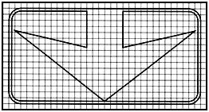
8.15  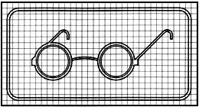 |  |  | 8.16
8.17  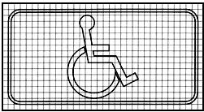 |  |  | 8.18
8.19
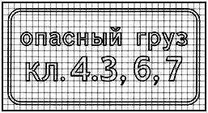

8.20.1  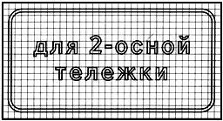 |  |  | 8.20.2  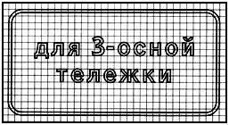
8.21.1

8.21.2  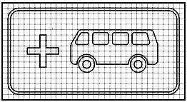 |  | 8.21.3  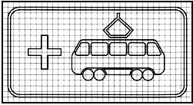
8.22.1  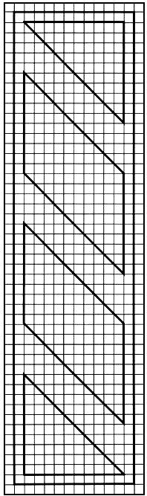 | 8.22.2  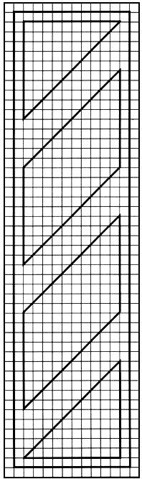 |  |  | 8.22.3  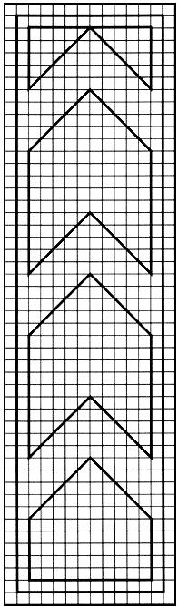
8.23  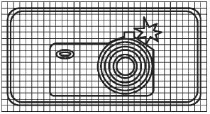 |  | 8.24  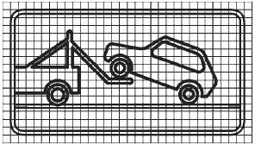
8.25
8.26
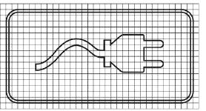
(Измененная редакция, Изм. N 1, 2, 3).

Приложение В (обязательное). Шрифт на масштабной сетке
Приложение В
(обязательное)
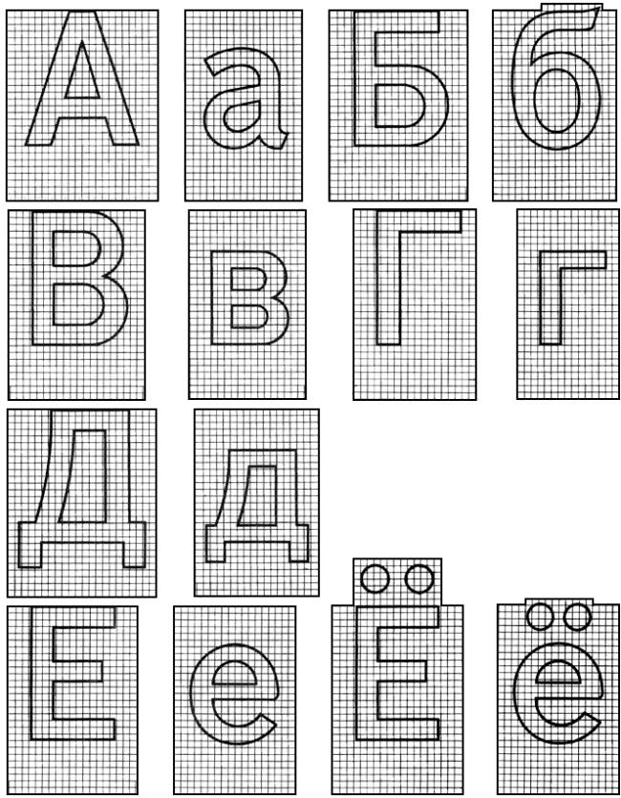
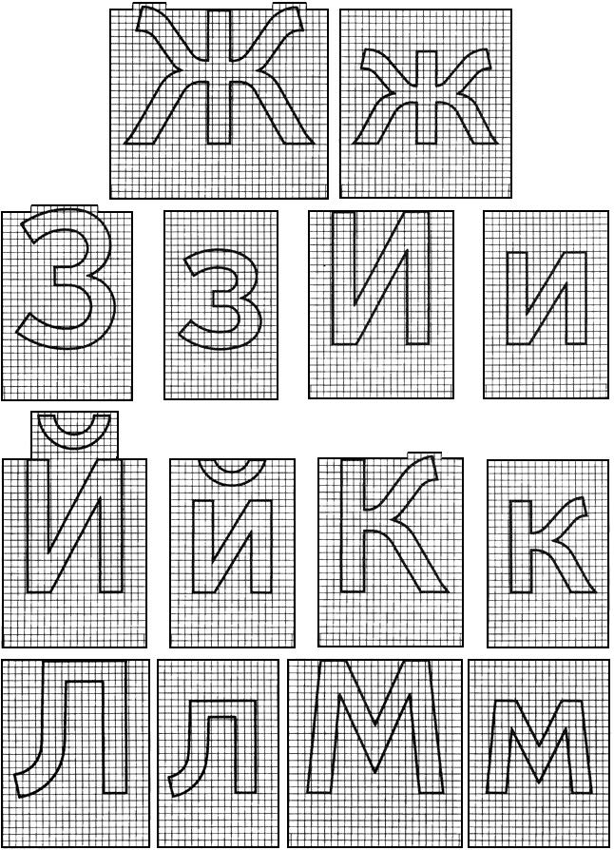
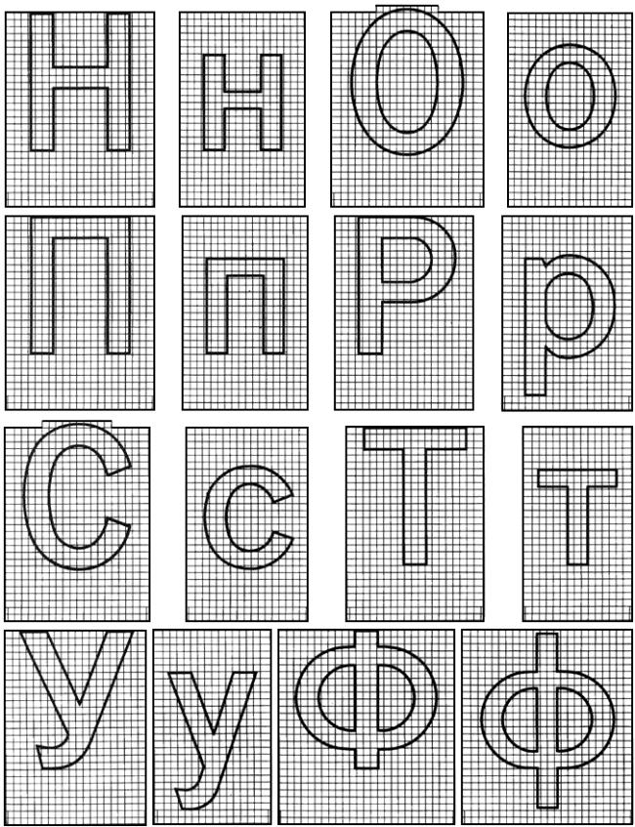
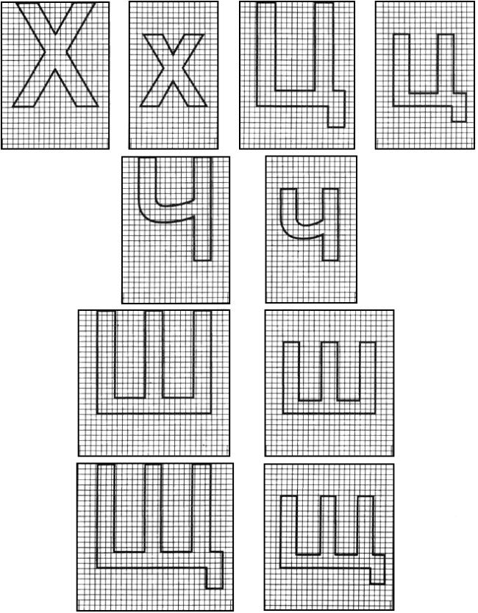
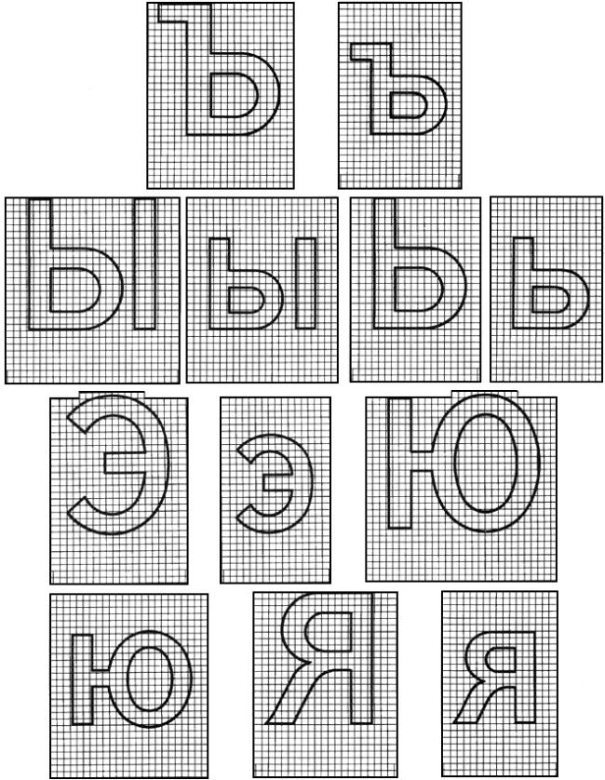

8.6.3*
_______________
* Нумерация соответствует оригиналу. - Примечаниеизготовителя базы данных.
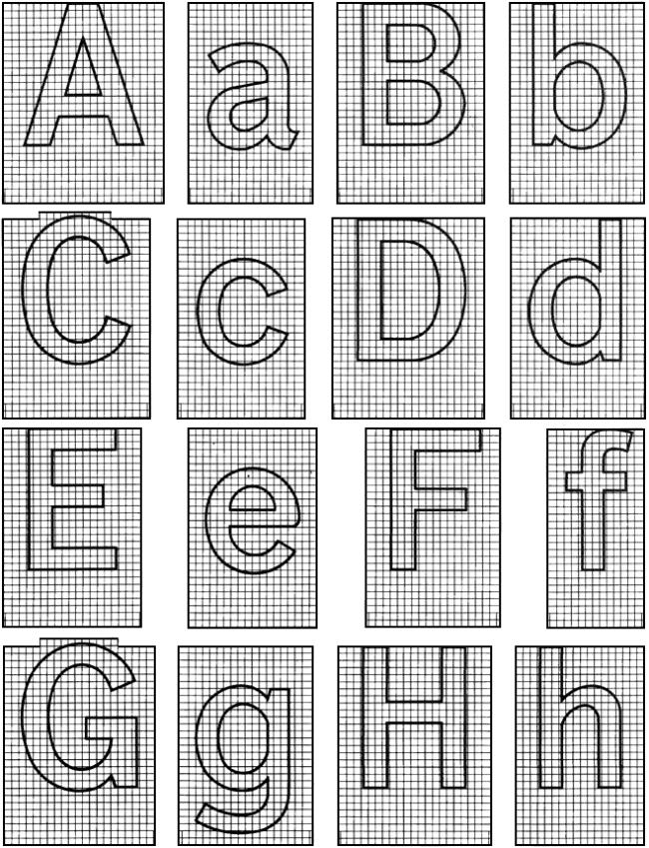
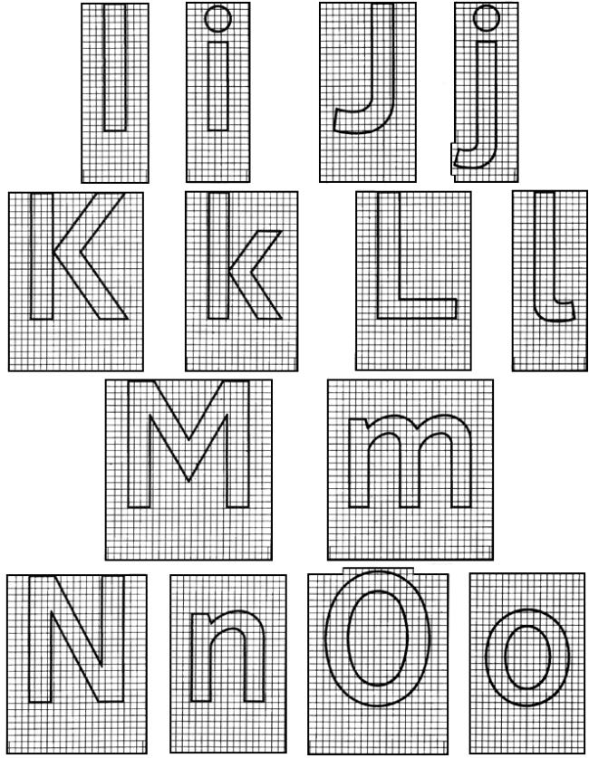
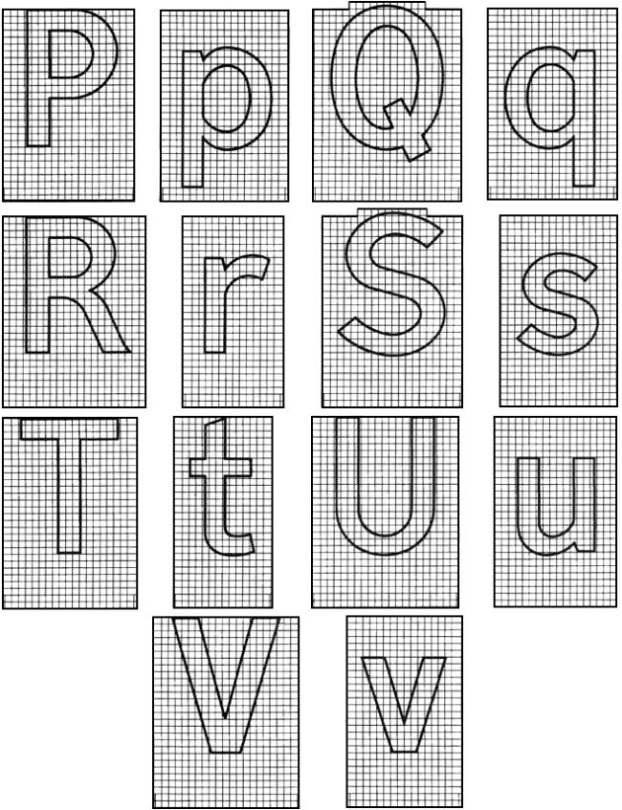
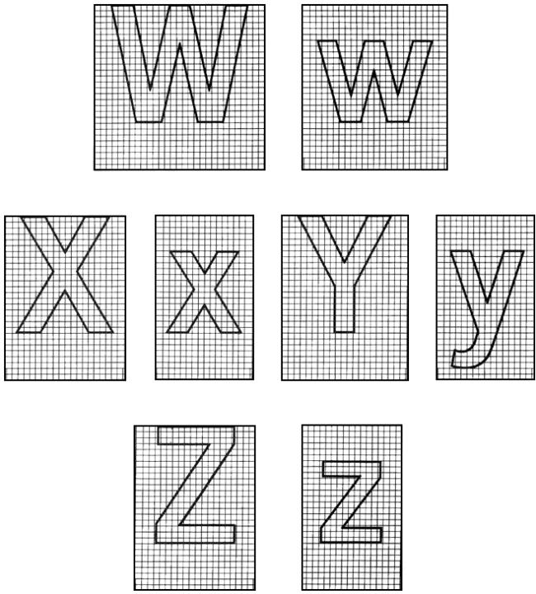
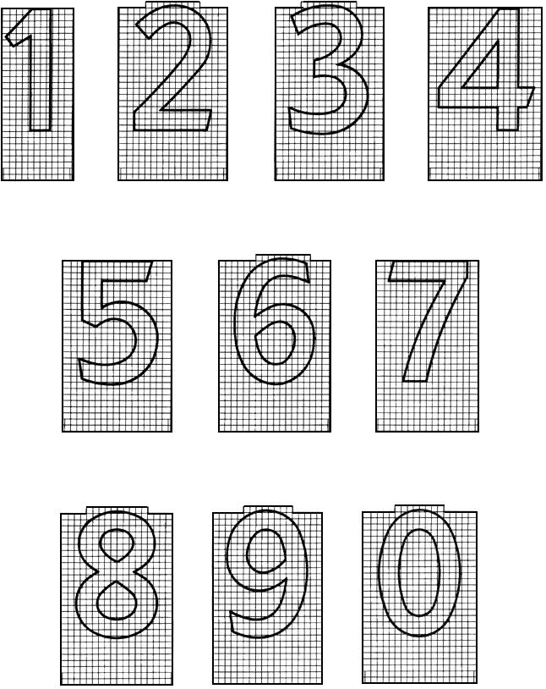
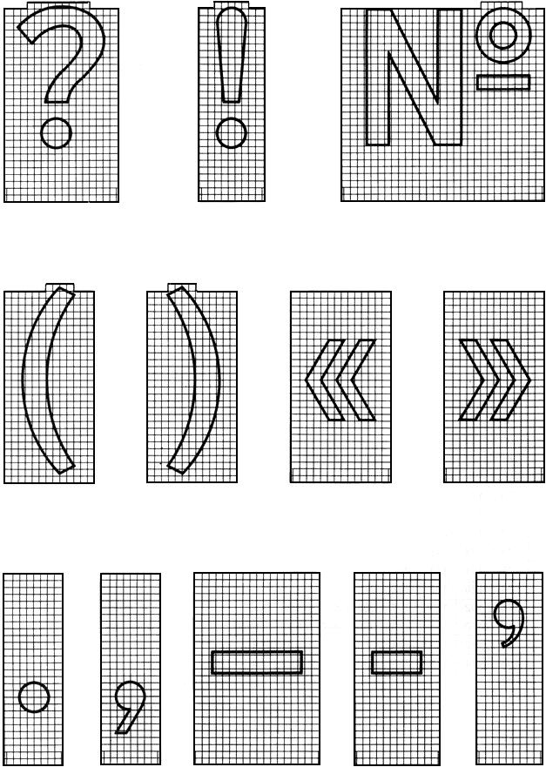

Приложение Г (обязательное). Надписи на знаках индивидуального проектирования
Приложение Г
(обязательное)
Таблица Г.1 - Русский алфавит
В миллиметрах
Про-  писная буква | Ширина литерных площадок при высоте прописной буквы |  |  |  |  |  |  |  | Строч-  ная буква | Ширина литерных площадок при высоте прописной буквы
 | 75 | 100 | 150 | 200 | 250 | 300 | 400 | 500 |  | 75 | 100 | 150 | 200 | 250 | 300 | 400 | 500
А | 84 | 113 | 169 | 226 | 282 | 339 | 452 | 565 | а | 64 | 86 | 129 | 172 | 215 | 258 | 344 | 430
Б | 76 | 102 | 153 | 204 | 255 | 306 | 408 | 510 | б | 68 | 91 | 136 | 182 | 227 | 273 | 364 | 455
В | 76 | 102 | 153 | 204 | 255 | 306 | 408 | 510 | в | 65 | 87 | 130 | 174 | 217 | 261 | 348 | 435
Г | 67 | 90 | 135 | 180 | 225 | 270 | 360 | 450 | г | 56 | 75 | 112 | 150 | 187 | 225 | 300 | 375
Д | 82 | 110 | 165 | 220 | 275 | 330 | 440 | 550 | д | 69 | 92 | 138 | 184 | 230 | 276 | 368 | 460
Е | 72 | 96 | 144 | 192 | 240 | 288 | 384 | 480 | е | 67 | 90 | 135 | 180 | 225 | 270 | 360 | 450
Ё | 72 | 96 | 144 | 192 | 240 | 288 | 384 | 480 | ё | 67 | 90 | 135 | 180 | 225 | 270 | 360 | 450
Ж | 121 | 162 | 243 | 324 | 405 | 486 | 648 | 810 | ж | 95 | 127 | 190 | 254 | 317 | 381 | 508 | 635
З | 73 | 98 | 147 | 196 | 245 | 294 | 392 | 490 | з | 63 | 85 | 127 | 170 | 212 | 255 | 340 | 425
И | 81 | 108 | 162 | 216 | 270 | 324 | 432 | 540 | и | 69 | 92 | 138 | 184 | 230 | 276 | 368 | 460
Й | 81 | 108 | 162 | 216 | 270 | 324 | 432 | 540 | й | 69 | 92 | 138 | 184 | 230 | 276 | 368 | 460
К | 81 | 109 | 163 | 218 | 272 | 327 | 436 | 545 | к | 67 | 90 | 135 | 180 | 225 | 270 | 360 | 450
Л | 82 | 110 | 165 | 220 | 275 | 330 | 440 | 550 | л | 67 | 90 | 135 | 180 | 225 | 270 | 360 | 450
М | 96 | 129 | 193 | 258 | 322 | 387 | 516 | 645 | м | 78 | 105 | 157 | 210 | 262 | 315 | 420 | 525
Н | 80 | 107 | 160 | 214 | 268 | 321 | 428 | 535 | н | 67 | 90 | 135 | 180 | 225 | 270 | 360 | 450
О | 81 | 109 | 163 | 218 | 272 | 327 | 436 | 545 | о | 67 | 90 | 135 | 180 | 225 | 270 | 360 | 450
П | 79 | 106 | 159 | 212 | 265 | 318 | 424 | 530 | п | 67 | 90 | 135 | 180 | 225 | 270 | 360 | 450
Р | 75 | 100 | 150 | 200 | 250 | 300 | 400 | 500 | р | 70 | 94 | 141 | 188 | 235 | 282 | 376 | 470
С | 77 | 103 | 154 | 206 | 258 | 309 | 412 | 515 | с | 66 | 88 | 132 | 176 | 220 | 264 | 352 | 440
Т | 74 | 99 | 148 | 198 | 248 | 297 | 396 | 495 | т | 58 | 78 | 117 | 156 | 195 | 234 | 312 | 390
У | 75 | 101 | 151 | 202 | 252 | 303 | 404 | 505 | у | 63 | 84 | 126 | 168 | 210 | 252 | 336 | 420
Ф | 94 | 126 | 189 | 252 | 315 | 378 | 504 | 630 | ф | 91 | 122 | 183 | 244 | 305 | 366 | 488 | 610
Х | 76 | 102 | 153 | 204 | 255 | 306 | 408 | 510 | х | 63 | 84 | 126 | 168 | 210 | 252 | 336 | 420
Ц | 82 | 110 | 165 | 220 | 275 | 330 | 440 | 550 | ц | 69 | 93 | 139 | 186 | 232 | 279 | 372 | 465
Ч | 76 | 102 | 153 | 204 | 255 | 306 | 408 | 510 | ч | 64 | 86 | 129 | 172 | 215 | 258 | 344 | 430
Ш | 108 | 144 | 216 | 288 | 360 | 432 | 576 | 720 | ш | 91 | 122 | 183 | 244 | 305 | 366 | 488 | 610
Щ | 111 | 148 | 222 | 296 | 370 | 444 | 592 | 740 | щ | 93 | 124 | 186 | 248 | 310 | 372 | 496 | 620
Ъ | 82 | 110 | 165 | 220 | 275 | 330 | 440 | 550 | ъ | 68 | 91 | 136 | 182 | 227 | 273 | 364 | 455
Ы | 98 | 131 | 196 | 262 | 327 | 393 | 524 | 655 | ы | 86 | 115 | 172 | 230 | 287 | 345 | 460 | 575
Ь | 73 | 98 | 147 | 196 | 245 | 294 | 392 | 490 | ь | 63 | 85 | 127 | 170 | 212 | 255 | 340 | 425
Э | 77 | 103 | 154 | 206 | 257 | 309 | 412 | 515 | э | 61 | 82 | 123 | 164 | 205 | 246 | 328 | 410
Ю | 108 | 145 | 217 | 290 | 362 | 435 | 580 | 725 | ю | 90 | 120 | 180 | 240 | 300 | 360 | 480 | 600
Я | 81 | 108 | 162 | 216 | 270 | 324 | 432 | 540 | я | 65 | 87 | 130 | 174 | 217 | 261 | 348 | 435
Таблица Г.1 (Измененная редакция, Изм. N 3).

Таблица Г.2 - Латинский алфавит
В миллиметрах
Про-  писная буква | Ширина литерных площадок при высоте прописной буквы |  |  |  |  |  |  |  | Строч-  ная буква | Ширина литерных площадок при высоте прописной буквы
 | 75 | 100 | 150 | 200 | 250 | 300 | 400 | 500 |  | 75 | 100 | 150 | 200 | 250 | 300 | 400 | 500
A | 84 | 113 | 169 | 226 | 282 | 339 | 452 | 565 | a | 64 | 86 | 129 | 172 | 215 | 258 | 344 | 430
B | 76 | 102 | 153 | 204 | 255 | 306 | 408 | 510 | b | 70 | 94 | 141 | 188 | 235 | 282 | 376 | 470
C | 77 | 103 | 154 | 206 | 257 | 309 | 412 | 515 | c | 66 | 88 | 132 | 176 | 220 | 264 | 352 | 440
D | 79 | 106 | 159 | 212 | 265 | 318 | 424 | 530 | d | 70 | 94 | 141 | 188 | 235 | 282 | 376 | 470
E | 72 | 96 | 144 | 192 | 240 | 288 | 384 | 480 | e | 67 | 90 | 135 | 180 | 225 | 270 | 360 | 450
F | 70 | 94 | 141 | 188 | 235 | 282 | 376 | 470 | f | 51 | 68 | 102 | 136 | 170 | 204 | 272 | 340
G | 79 | 106 | 159 | 212 | 265 | 318 | 424 | 530 | g | 70 | 94 | 141 | 188 | 235 | 282 | 376 | 470
H | 80 | 107 | 160 | 214 | 267 | 321 | 428 | 535 | h | 67 | 90 | 135 | 180 | 225 | 270 | 360 | 450
I | 39 | 52 | 78 | 104 | 130 | 156 | 208 | 260 | i | 36 | 48 | 72 | 96 | 120 | 144 | 192 | 240
J | 56 | 75 | 112 | 150 | 187 | 225 | 300 | 375 | j | 36 | 49 | 73 | 98 | 122 | 147 | 196 | 245
K | 78 | 105 | 157 | 210 | 262 | 315 | 420 | 525 | k | 64 | 86 | 129 | 172 | 215 | 258 | 344 | 430
L | 67 | 90 | 135 | 180 | 225 | 270 | 360 | 450 | I | 42 | 57 | 85 | 114 | 142 | 171 | 228 | 285
M | 96 | 129 | 193 | 258 | 322 | 387 | 516 | 645 | m | 96 | 128 | 192 | 256 | 320 | 384 | 512 | 640
N | 81 | 109 | 163 | 218 | 272 | 327 | 436 | 545 | n | 67 | 90 | 135 | 180 | 225 | 270 | 360 | 450
O | 81 | 109 | 163 | 218 | 272 | 327 | 436 | 545 | o | 67 | 90 | 135 | 180 | 225 | 270 | 360 | 450
P | 72 | 96 | 144 | 192 | 240 | 288 | 384 | 480 | p | 70 | 94 | 141 | 188 | 235 | 282 | 376 | 470
Q | 81 | 108 | 162 | 216 | 270 | 324 | 432 | 540 | q | 70 | 94 | 141 | 188 | 235 | 282 | 376 | 470
R | 78 | 105 | 157 | 210 | 262 | 315 | 420 | 525 | r | 55 | 74 | 111 | 148 | 185 | 222 | 296 | 370
S | 76 | 102 | 153 | 204 | 255 | 306 | 408 | 510 | s | 63 | 85 | 127 | 170 | 212 | 255 | 340 | 425
T | 74 | 99 | 148 | 198 | 247 | 297 | 396 | 495 | t | 54 | 72 | 108 | 144 | 180 | 216 | 288 | 360
U | 80 | 107 | 160 | 214 | 267 | 321 | 428 | 535 | u | 67 | 90 | 135 | 180 | 225 | 270 | 360 | 450
V | 79 | 106 | 159 | 212 | 265 | 318 | 424 | 530 | v | 63 | 84 | 126 | 168 | 210 | 252 | 336 | 420
W | 108 | 145 | 217 | 290 | 362 | 435 | 580 | 725 | w | 92 | 123 | 184 | 246 | 307 | 369 | 492 | 615
X | 76 | 102 | 153 | 204 | 255 | 306 | 408 | 510 | x | 63 | 84 | 126 | 168 | 210 | 252 | 336 | 420
Y | 79 | 106 | 159 | 212 | 265 | 318 | 424 | 530 | y | 63 | 84 | 126 | 168 | 210 | 252 | 336 | 420
Z | 75 | 101 | 151 | 202 | 252 | 303 | 404 | 505 | z | 63 | 85 | 127 | 170 | 212 | 255 | 340 | 425
Таблица Г.2. (Измененная редакция, Изм. N 3).
Таблица Г.3 - Цифры и знаки препинания
Размеры в миллиметрах
Цифра | Ширина литерных площадок при высоте прописной буквы |  |  |  |  |  |  | Знак | Ширина литерных площадок при высоте прописной буквы
 | 75 | 100 | 150 | 200 | 300 | 400 | 500 |  | 75 | 100 | 150 | 200 | 300 | 400 | 500
1 | 44 | 58 | 87 | 116 | 174 | 232 | 290 | ! | 35 | 47 | 70 | 94 | 161 | 188 | 235
2 | 67 | 89 | 133 | 178 | 167 | 356 | 445 | N | 110 | 147 | 220 | 294 | 441 | 588 | 735
3 | 66 | 88 | 132 | 176 | 264 | 352 | 440 | ( | 49 | 65 | 97 | 130 | 195 | 260 | 325
4 | 68 | 91 | 136 | 182 | 273 | 364 | 455 | )
5 | 67 | 89 | 133 | 178 | 267 | 356 | 445 | « | 55 | 73 | 109 | 146 | 219 | 292 | 365
6 | 68 | 91 | 136 | 182 | 273 | 364 | 455 | »
7 | 63 | 84 | 126 | 168 | 252 | 336 | 420 | . | 32 | 43 | 64 | 86 | 129 | 172 | 215
8 | 68 | 91 | 136 | 182 | 273 | 364 | 455 | ,
9 | 67 | 90 | 135 | 180 | 270 | 360 | 450 | (тире) | 68 | 91 | 136 | 182 | 273 | 364 | 455
0 | 70 | 93 | 139 | 186 | 279 | 372 | 465 | - (дефис) | 45 | 61 | 91 | 122 | 183 | 244 | 305
? | 65 | 83 | 124 | 166 | 249 | 332 | 415 | ' (апостроф) | 36 | 48 | 72 | 96 | 144 | 192 | 240
Таблица Г.4 - Сокращения слов на русском и английском языках
Слова |  | Сокращение слов
на русском языке | на английском языке | на русском языке | на английском языке
Аэропорт | airport | Не сокращается | Не сокращается
Бульвар | boulevard | бул. | Blvd.
Вокзал | - | вокз. | -
Водохранилище | - | вдхр. | -
Главный | main | гл. | М.
Гора | mount | г. | Mt.
Гостиница | hotel | гост. | Не сокращается
Долина | valley | дол. | Vly
Дом отдыха | holiday home | д.о. | Не сокращается
Железнодорожный | - | ж.-д. | -
Завод | - | з-д | -
Имени | - | им. | -
Институт | - | ин-т | -
Канал | canal | кан. | Не сокращается
Километр в час | kilometer per hour | км/ч | km/h
Колхоз | - | клх. | -
Комбинат | - | к-т | -
Магазин | shop | маг. | Не сокращается
Метр | metre | м | m
Минута | minute | мин | min
Морской | - | мор. | -
Музей | museum | муз. | Не сокращается
Набережная | embankment | наб. | Emb.
Область | region | обл. | Reg.
Озеро | lake | оз. | He сокращается
Остров | isle | о-в | Isl.
Памятник | monument | пам. | He сокращается
Перевал | pass | п-л | He сокращается
Переулок | side-street | пер. | He сокращается
Площадь | square | пл. | sq.
Почтовое отделение | post office | п. о. | post
Пристань | landing place | прист. | He сокращается
Проезд | passage | пр. | pass.
Проспект | avenue | пр-т | Ave
Район | district | р-н | D.
Река | river | р. | Riv
Речной | - | реч. | -
Санаторий | sanatorium | сан. | He сокращается
Сельскохозяйственный | - | с.-х. | -
Совхоз | - | свх. | -
Станция | - | ст. | -
Тонна | tonne | т | t
Тупик | blind alley | туп. | He сокращается
Улица | street | ул. | Str (или St)
Ущелье | canyon | ущ. | He сокращается
Фабрика | - | ф-ка | -
Центр города | center | Не сокращается | He сокращается
Час | hour | ч | h
Шоссе | highway | ш. | HWY
Примечание - Слова "город", "село", "хутор" и т.п. и их сокращения на знаках при названии населенного пункта не пишут.
Название города Санкт-Петербург допускается сокращать С.-Петербург (на английском - St.Petersburg). Название города Нижний Новгород допускается сокращать Н. Новгород (на английском языке - N. Novgorod).
Таблица Г.5 - Транслитерация русских букв латинскими в именах собственных
Русские буквы | Латинские буквы | Примечание
А | А
Б | В
В | V
Г | G
Д | D
Е | Е | После согласных
 | YE | Инициалы* и после гласных, ъ и ь
Ё | YE | После согласных, кроме ч, ш, щ, ж
 | Е | После ч, ш, щ, ж
 | YO | Инициалы и после гласных, ъ и ь
Ж | ZH
3 | Z
И | I | Инициалы и после гласных, согласных и после ь
Й | Y
К | K
Л | L
М | М
Н | N
О | O
П | Р
Р | R
С | S
Т | Т
У | U
Ф | F
Х | KН
Ц | TS
Ч | CH
Ш | SH
Щ | SHCH
Ъ | ' | Апостроф
Ы | Y
Ь | ' | Апостроф
Э | Е
Ю | YU
Я | YA
* Инициалы - отдельно стоящие буквы в начале слова.

Рисунок Г.1 - Размеры стрелки для знаков индивидуального проектирования
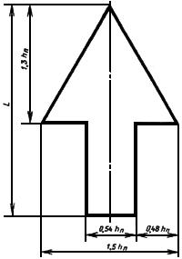
Рисунок Г.1 - Размеры стрелки для знаков индивидуального проектирования

Рисунок Г.2 - Конфигурация оголовка знака индивидуального проектирования 6.10.2
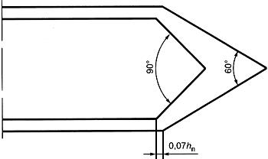
Рисунок Г.2 - Конфигурация оголовка знака индивидуального проектирования 6.10.2

Рисунок Г.3 - Пример компоновки знака индивидуального проектирования 6.9.1
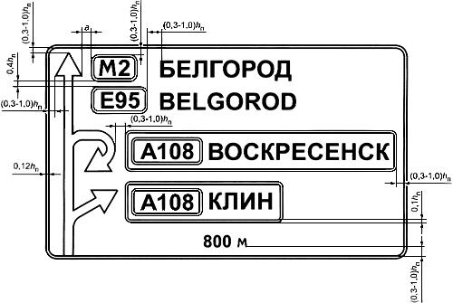
Рисунок Г.3 - Пример компоновки знака индивидуального проектирования 6.9.1

Рисунок Г.4 - Пример компоновки знака индивидуального проектирования 6.10.1
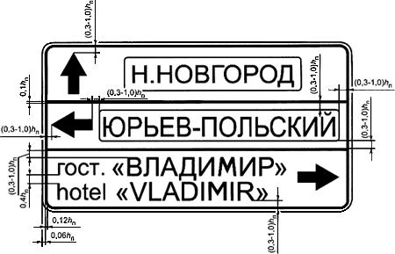
Рисунок Г.4 - Пример компоновки знака индивидуального проектирования 6.10.1

Рисунок Г.5 - Пример компоновки знака индивидуального проектирования 6.12
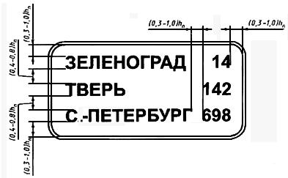
Рисунок Г.5 - Пример компоновки знака индивидуального проектирования 6.12
(Измененная редакция, Изм. N 2).

Приложение Д (обязательное). Параметры, используемые на знаках, и размеры знаков по типоразмерам
Приложение Д
(обязательное)

Таблица Д.1 - Значения параметров, наносимых на знаках
Номер знака | Наименование параметра | Значение параметра
3.13; 3.14 | Линейные меры | Кратное 0,1 м
3.15 |  | Кратное 1,0 м
3.16; 6.3.2; 8.1.2 |  | 10, 15, 20, 25, 30, 40, 50, 60, 70, 80, 100, 120, 150, 200, 250, 300 м
6.9.1; 8.1.1; 8.1.3; 8.1.4;  8.2.1; 8.2.2; 8.2.5; 8.26 |  | 10, 15, 20, 25, 30, 40, 50, 60, 70, 80, 100, 120, 150, 200, 250, 300, 350, 400, 500, 600, 700, 800, 900 м; в диапазоне от 1 до 10 км включ. - кратное 0,1 км, в диапазоне св. 10 км - кратное 1,0 км
6.10.1; 6.10.2; 6.12 |  | В диапазоне от 0 до 10 км включ. - кратное 0,1 км, в диапазоне св. 10 км - кратное 1,0 км (размерность "км" не указывают)
3.24; 3.25; 4.6; 4.7; 5.15.3; 5.15.8; 6.2 | Скорость | Кратное 10 км/ч (размерность "км/ч" не указывают)
3.4; 8.11 |  | 2.5; 8; 10; 15; 20; 25 т
3.11, 8.4.1 | Масса | 1,5; 2; 2,5; 3; 3,5; 4; 5; 6; 7; 8; 9; 10; 12; 15; 18; 20 т и далее кратные 5 т
3.12 |  | 1,5; 2; 2,5; 3; 3,5; 4; 5; 6; 7; 8; 9; 10; 11,5 т
8.5.3; 8.5.7 |  | Дни недели
8.5.4-8.5.7 | Время | Время суток, кратное 30 мин (23.00; 23.30; 24.00; 0.30; 1.00 и т.д.)
8.9 |  | 30 мин; 1 ч; 2 ч
1.13-1.14 | Уклон | Кратное 1%
Примечание - На знаке 3.4 значение массы 3.5 т не наносят
Таблица Д.1. (Измененная редакция, Изм. N 3).

Рисунок Д.1 - Размеры треугольных знаков
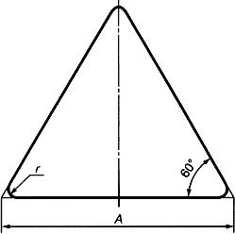
Рисунок Д.1 - Размеры треугольных знаков

Таблица Д.2 - Размеры знаков (см. рисунок Д.1)
Размеры в миллиметрах
Номер знака | Типоразмер | А | r
1.1, 1.2, 1.5-1.7, 1.9-1.14, 1.16, 1.17, 1.22-1.24, 1.26-1.33, 1.35, 2.3.1-2.3.7, 2.4 | I | 700 | 45
 | II | 900
 | III | 1200
1.8, 1.15, 1.18-1.21,1.25 | I | 700
 | II | 900
 | III | 1200
 | IV | 1500
Примечание - Для знака 1.25, предназначенного для обозначения участков дорог, на которых проводят краткосрочные ремонтные работы на проезжей части, допускается уменьшение размера А до 550 мм.
Таблица Д.2. (Измененная редакция, Изм. N 3).

Рисунок Д.2 - Размеры знаков 1.3.1, 1.3.2
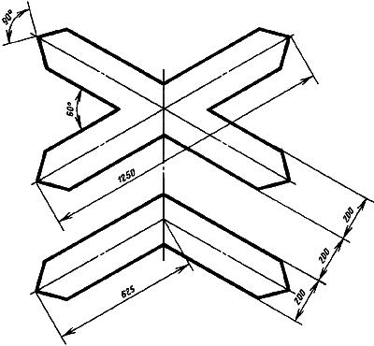
Рисунок Д.2 - Размеры знаков 1.3.1, 1.3.2

Рисунок Д.3 - Размеры знака 2.5
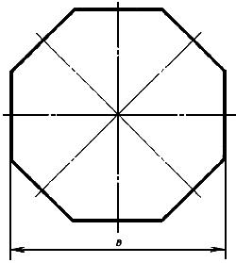
Рисунок Д.3 - Размеры знака 2.5
Таблица Д.3 - Размеры знака (см. рисунок Д.3)
Номер знака | Типоразмер | В, мм
2.5 | II | 700
 | III | 900
 | IV | 1200

Рисунок Д.4 - Размеры круглых знаков
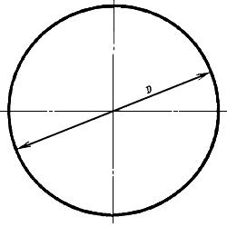
Рисунок Д.4 - Размеры круглых знаков

Таблица Д.4 - Размеры знаков (см. рисунок Д.4)
Номер знака | Типоразмер | D, мм
2.6, 3.1-3.9, 3.11-3.16, 3.18.1-3.19, 3.21-3.23, 3.25-3.34, 4.1.1-4.3 | I | 600
 | II | 700
 | III | 900
3.10, 4.4.1-4.5.7 | II | 700
3.17.1-3.17.3, 4.6, 4.7 | II | 700
 | III | 900
3.20, 3.24 | I | 600
 | II | 700
 | III | 900
 | IV | 1200
Примечание - Для знаков 3.27-3.30 допускается уменьшение размера D до 250 мм.
Таблица Д.4. (Измененная редакция, Изм. N 2, 3).

Рисунок Д.5 - Размеры квадратных знаков
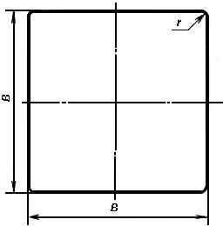
Рисунок Д.5 - Размеры квадратных знаков

Таблица Д.5 - Размеры знаков (см. рисунок Д.5)
Размеры в миллиметрах
Номер знака | Типоразмер | B
2.1, 2.2, 2.7, 5.5, 5.6, 5.19.1, 5.19.2, 5.20, 6.2, 6.4, 6.8.1-6.8.3, 8.13 | I | 600 | 45
 | II | 700
 | III | 900
5.8-5.14.3, 5.15.2-5.15.6, 6.3.1, 6.3.2, 8.1.2 | II | 700
 | III | 900
6.5-6.7, 6.20.1, 6.20.2 | I | 600
 | II | 700
6.9.3 | - | Не менее 1200
6.14.1 | - | 350
Примечание - Для знаков 2.1 и 6.4 допускается уменьшение размера B до 350 мм. Радиус в этом случае должен составлять 20 мм.
Таблица Д.5. (Измененная редакция, Изм. N 1, 2, 3).

Рисунок Д.6 - Размеры знаков 1.34.1-1.34.3
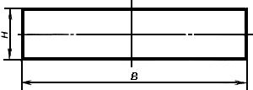
Рисунок Д.6 - Размеры знаков 1.34.1-1.34.3
Таблица Д.6 - Размеры знаков (см. рисунок Д.6)
Размеры в миллиметрах
Номер знака | Типоразмер | H | B
1.34.1-1.34.2 | II | 500 | 615, 1160, 2250
 | III | 700 | 865,1625, 3150
1.34.3 | II | 500 | 1160, 2250
 | III | 700 | 1625, 3150
Примечание - Для типоразмера II допускается уменьшение размера H до 460 мм.

Рисунок Д.7 - Размеры прямоугольных знаков вертикального формата
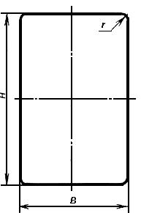
Рисунок Д.7 - Размеры прямоугольных знаков вертикального формата

Таблица Д.7 - Размеры знаков (см. рисунок Д.7)
Размеры в миллиметрах
Номер знака | Типоразмер | H | B
5.1-5.4 | III | 1350 | 900 | 45
4.8.1-4.8.3, 5.16-5.18, 5.21, 5.22 | I | 900 | 600
5.27-5.40 | I | 900 | 600
7.1-7.21 | II | 1050 | 700
 | III | 1350 | 900
6.1 | IV | 2250 | 1500
6.19.1, 6.19.2 | IV | 2000 | 1500
Примечание - Для знаков 5.16-5.18, 5.21, 5.22 допускается уменьшение размеров Н и В до 800 и 500 мм соответственно. Для знаков с внутренним освещением радиус в этом случае допускается увеличивать до 100 мм.
Таблица Д.7. (Измененная редакция, Изм. N 1, 3).

Рисунок Д.8 - Размеры прямоугольных знаков горизонтального формата
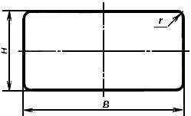
Рисунок Д.8 - Размеры прямоугольных знаков горизонтального формата

Таблица Д.8 - Размеры знака (см. рисунок Д.8)
Размеры в миллиметрах
Номер знака | Типоразмер | H | В
1.4.1-1.4.6, 8.1.3, 8.1.4, 8.2.2-8.11, 8.14-8.21.3, 8.23 - 8.27 | I | 300 | 600 | 45
 | II | 350 | 700
 | III | 450 | 900
5.7.1, 5.7.2, 5.23.2, 5.24.2, 6.14.2-6.16, 6.18.1-6.18.3 | II | 350 | 1050
 | III | 450 | 1350
5.15.1, 5.15.3, 5.15.7, 5.15.8 | II | 700 | 1400
 | III | 900 | 1800
6.13 | II | 200 | 300
 | III | 350 | 450
6.14.1 | II | 350 | 700
8.1.1, 8.2.1, 8.12 | I | 300 | 600
 | II | 350 | 700
 | III | 450 | 900
 | IV | 600 | 1200
6.21.1, 6.21.2 | II | 350 | 1050
Примечание - Для знаков 5.15.1, 5.15.7, 5.15.8, на которых указывают направления движения для двух полос, размер В уменьшают до 930 мм - для типоразмера II и до 1200 мм - для типоразмера III.
Для знаков 5.15.7, на которых указывают направления движения для четырех полос, и для знаков 5.15.8 с указанием четырех и более полос размер B увеличивают на 465 мм для типоразмера II и на 600 мм для типоразмера III, из расчета на каждую из полос свыше трех.
Для знаков 6.13, на которых указывают:
- более двух цифр и/или аббревиатуру организации владельца автомобильной дороги, размер B увеличивают на 135 мм для типоразмера II и на 180 мм для типоразмера III, из расчета на каждую цифру;
- одну или две цифры и аббревиатуру организации владельца автомобильной дороги, размер B выбирают для трех цифр.
Для знаков 8.4.9-8.4.15 размер Н увеличивают на 1/3.
Таблица Д.8. (Измененная редакция, Изм. N 1, 2, 3).

Рисунок Д.9 - Размеры знаков 8.22.1-8.22.3
Рисунок Д.9 - Размеры знаков 8.22.1-8.22.3

Таблица Д.9 - Размеры знака (см. рисунок Д.9)
Размеры в миллиметрах
Номер знака | Типоразмер | Н | B
8.22.1-8.22.3 | II | 1700 | 500
Примечание - Допускается уменьшение размера В до 460 мм.
Таблица Д.9. (Измененная редакция, Изм. N 3).

Приложение Е (рекомендуемое). Компоновочные эскизы знаков 6.9.1 для пересечений в одном и разных уровнях
Приложение Е
(рекомендуемое)
Таблица Е.1
Тип развязки | Эскиз знака 6.9.1
 | 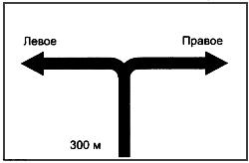
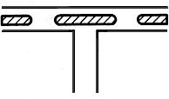 | 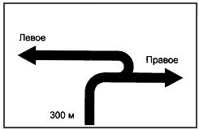
 | 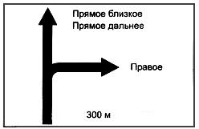
 | 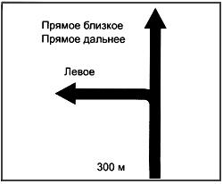
 | 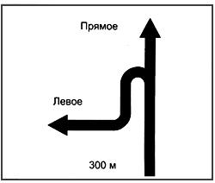
 | 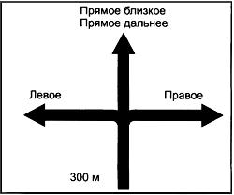
 | 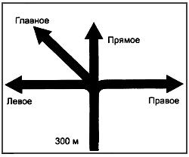
 | 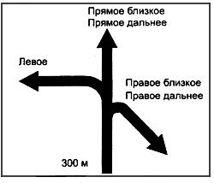
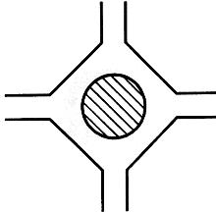 | 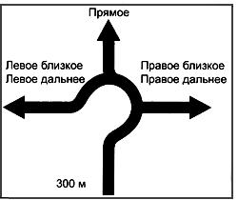
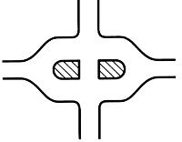 | 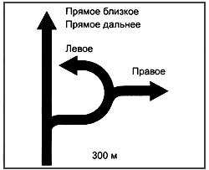
 | 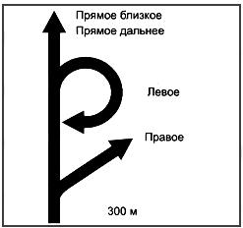
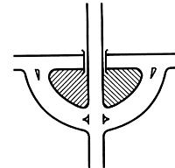 | 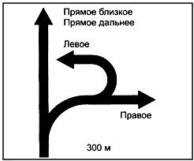
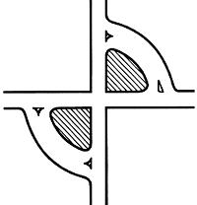 | 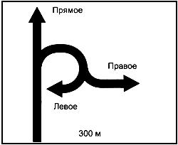
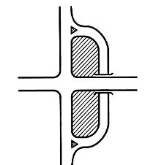 | 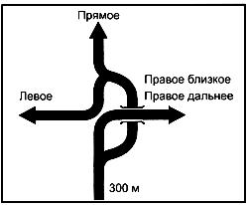
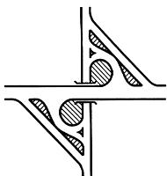 | 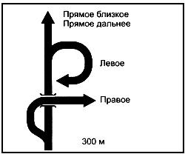
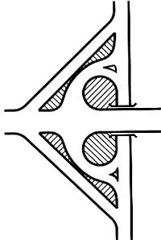 | 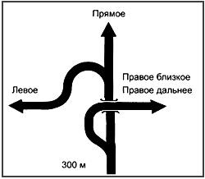

Приложение Ж (обязательное) Щиты для размещения изображений дорожных знаков
Приложение Ж
(обязательное)
Ж.1 Щиты для размещения изображений дорожных знаков изготовляют с использованием световозвращающей флуоресцентной пленки желто-зеленого цвета.
Для изготовления изображений знаков на них используют пленки типа В.
Ж.2 Значения коэффициента световозвращения (кд·лк·м) флуоресцентных световозвращающих пленок, используемых для изготовления щитов, должны быть не менее значений, указанных в таблице Ж.1.
Таблица Ж.1
Цвет фона щита | Угол наблюдения
 | 0,33° |  |  |  |  | 1° |  |  |  |  | 1,5°
 | Угол освещения (при 0°)
 | 5° | 10° | 20° | 30° | 40° | 5° | 10° | 20° | 30° | 40° | 5° | 10° | 20° | 30° | 40°
 | Коэффициент световозвращения, кд·лк·м
Флуоресцентный желто-зеленый | 270 | 180 | 120 | 80 | 50 | 96 | 80 | 55 | 36 | 20 | 17 | 16 | 14 | 9 | 1,5

Ж.3 Координаты цветности (х, у) точек пересечения граничных линий цветовых областей для флуоресцентной световозвращающей пленки, определяемые в колориметрической системе МКО 1931 г. для источника типа Д65 (ГОСТ 7721) при геометрии измерения 45°/0°, должны соответствовать значениям, указанным в таблице Ж.2.
Таблица Ж.2
Цвет фона щита | Обозначение координат | Координаты цветности угловых точек цветовых областей
 |  | 1 | 2 | 3 | 4
Флуоресцентный желто-зеленый | х | 0,376 | 0,438 | 0,460 | 0,387
 | у | 0,568 | 0,508 | 0,540 | 0,610

Ж.4 Коэффициенты яркости и флуоресцентной яркости флуоресцентной световозвращающей пленки должны соответствовать значениям, указанным в таблице Ж.3.
Таблица Ж.3
Цвет фона щита | Коэффициент яркости , %, не менее | Коэффициент яркости флуоресценции , %, не менее
Флуоресцентный желто-зеленый | 60 | 35

Ж.5 Изображения дорожных знаков на щитах размещают по рисунку Ж.1. При размещении изображений знаков 5.19.1 и 5.19.2 типоразмера I на щитах расстояние от края изображения знака до края щита должно быть от 50 до 150 мм.
(Измененная редакция, Изм. N 3).

Рисунок Ж.1 - Примеры размещения изображений дорожных знаков типоразмеров II и III на щите: а - на одном щите; б - на отдельных щитах
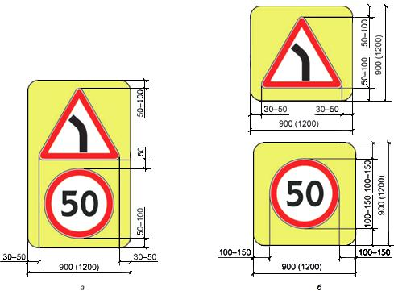
В скобках указаны размеры щита для знаков типоразмера III
Рисунок Ж.1 - Примеры размещения изображений дорожных знаков типоразмеров II и III на щите: а - на одном щите; б - на отдельных щитах

Приложение Ж. (Введено дополнительно, Изм. N 2).

Приложение И (обязательное). Изображения пиктограмм, относящихся к объектам туризма и спорта на знаках 6.9.1-6.11
Приложение И
(обязательное)

Музей, усадьба, художественная галерея

Природный заповедник, национальный парк, ботанический сад

Исторический памятник, культовое сооружение - памятник архитектуры *
________________
* Измененная редакция, Изм. N 3.
________________
* Введена дополнительно, Изм. N 3.
Спортивный объект
Приложение И. (Введено дополнительно, Изм. N 2).
Редакция документа с учетом
изменений и дополнений подготовлена
АО "Кодекс"

